唐山市曹妃甸区文化广电和旅游局

办事指南及流程图

一、行政许可类

1、非国有文物收藏单位和其他单位借用国有馆藏文物审批

2、不可移动文物修缮审批

3、文物保护单位原址保护措施审批

4、博物馆处理不够入藏标准、无保存价值的文物或标本审批

5、核定为文物保护单位的属于国家所有的纪念建筑物或者古建筑改变用途审批

6、建设工程文物保护许可

7、有线广播电视传输覆盖网工程验收审核

8、广播电台、电视台变更台名、台标、节目设置范围或节目套数审批

9、乡镇设立广播电视站和机关、部队、团体、企业事业单位设立有线广播电视站审批

10、广播电视视频点播业务审批

11、卫星电视广播地面接收设施安装服务许可

12 、广播电视专用频段频率使用许可

13、 广播电台、电视台设立、终止审批

二、行政确认类

1、对非物质文化遗产项目保护单位的组织推荐评审认定

2、对非物质文化遗产代表性项目的组织推荐评审认定

3、对非物质文化遗产代表性传承人的组织推荐评审认定

三、行政奖励类

1、对在艺术档案工作中做出显著成绩的单位和个人的表彰和奖励

2、对在公共文化体育设施的建设、管理和保护工作中做出突出贡献的单位和个人给予奖励

3、对作出突出贡献的营业性演出社会义务监督员的表彰

4、对营业性演出举报人的奖励

四、行政备案类

1、非国有不可移动文物转让、抵押或者改变用途的备案

2、博物馆、图书馆和其他文物收藏单位藏品档案、管理制度、文物定级备案

3、博物馆陈列展览备案

4、旅行社分社备案

5、旅行社服务网点备案

6、设立从事艺术品经营活动的经营单位的备案

7、个体演员和个体演出经纪人备案

8、演出场所经营单位备案

五、其他类

1、文化类民办非企业单位设立前置审查

2、文化类基金会设立前置审查

六、行政处罚流程图

七、行政检查流程图

八、行政强制流程图

非国有文物收藏单位和其他单位借用国有馆藏文物审批办事指南

**一、事项名称：**非国有文物收藏单位和其他单位借用国有馆藏文物审批

**二、办理依据：**

（一）《中华人民共和国文物保护法》第四十条第三款：非国有文物收藏单位和其他单位举办展览需借用国有馆藏文物的，应当报主管的文物行政部门批准；借用国有馆藏一级文物，应当经国务院文物行政部门批准。

（二）《中华人民共和国文物保护法实施条例》第三十条：文物收藏单位之间借用馆藏文物，借用人应当对借用的馆藏文物采取必要的保护措施，确保文物的安全。借用的馆藏文物的灭失、损坏风险，除当事人另有约定外，由借用该馆藏文物的文物收藏单位承担。

**三、受理范围：**企业法人、事业法人、其他组织

**四、受理条件：**1.非国有文物收藏单位和其他单位因举办展览需借用国有馆藏文物的；2.借用单位应具备相应的文物安全条件和措施；3.文物收藏单位之间借用文物的最长期限不得超过三年。

**五、申请材料：**

1.申请书（自拟）（原件1份）;

2.拟借用文物清单（原件1份）;

3.文物借用专家评估意见（原件1份）;

4.借用合同草案（原件1份）;

5.借入方单位的性质、基本情况简介等（原件1份）;

6.借入单位文物保存条件和安全保障措施说明（原件1份）。

**六、审批机关：**

唐山市曹妃甸区文化广电和旅游局

**七、事项办理流程图：**

|  |  |  |  |  |
| --- | --- | --- | --- | --- |
|  | | 申请  由非国有文物收藏单位或其他单位提交申报材料 |  | |
|  |
| 机关纪委  受理投诉举报 |  | 收验资料  1.文物科接收并查验申报资料；  2.申报登记及申报材料组卷。 |  | 资料不全或有误的，一次告知补正 |
|  |  |  |  |  |
| 监督  机关纪委、文物科组成监督小组，对评估论证过程实施监督 |  | 审核  1.文物科审核；  2.主管局长审核；  3.局长审核。 |  |  |
|  |
|  |  |  |  |
|  |  | 办结  出具批复文件 |  |  |

**八、审批时限：**

法定时限：20个工作日

承诺时限：5个工作日

**九、收费情况：**

不收费

**十、办理地点**

1.曹妃甸区垦丰大街64号文旅局一楼101房间

2.中国（河北）自由贸易试验区曹妃甸片区政务服务中心、唐山市曹妃甸区临港政务服务中心综合受理窗口B01-B06（曹妃甸工业区兴业道 1 号二层）

**十一、办公时间**

周一至周五（法定节假日除外）：8：30-12：00，13：30-17：30（9月1日至5月31日）；8：30-12：00，14：30-17：30（6月1日至8月31日）

**十三、咨询电话**

0315-8710036

**十四、监督（投诉）电话**

0315-8710036

**十五、救济途径**

申请人如对行政许可决定不服，可于收到决定书之日起六十日内向唐山市曹妃甸区人民政府申请复议，也可以于六个月内依法向唐山市曹妃甸区人民法院提起行政诉讼。

不可移动文物修缮审批办事指南

**一、事项名称：**不可移动文物修缮审批

**二、办理依据：**

《中华人民共和国文物保护法》 第二十一条：“……对文物保护单位进行修缮，应当根据文物保护单位的级别报相应的文物行政部门批准；对未核定为文物保护单位的不可移动文物进行修缮，应当报登记的县级人民政府文物行政部门批准……。” 《中华人民共和国文物保护法实施条例》 第十八条：“文物行政主管部门在审批文物保护单位的修缮计划和工程设计方案前，应当征求上一级人民政府文物行政主管部门的意见。” 《文物保护工程管理办法》 第十条：“……全国重点文物保护单位保护工程，以省、自治区、直辖市文物行政部门为申报机关，国家文物局为审批机关。”

**三、受理范围：**自然人、企业法人、社会组织法人、非法人企业、其他组织

**四、受理条件：**

非国有不可移动文物转让、抵押或者改变用途的，应当根据其级别报相应的文物行政部门备案

**五、申请材料：**

1.申请书（自拟）（原件1份）;

2. 文物介绍文本（原件1份）;

3. 修缮文本

（原件1份）;

身份证（原件1份）;

**六、审批机关**

唐山市曹妃甸区文化广电和旅游局

**七、事项办理流程图**

|  |  |  |  |  |
| --- | --- | --- | --- | --- |
|  | | 申请  由项目单位提交申报材料 |  | |
|  |
| 机关纪委  受理投诉举报 |  | 收验资料  1.文物科接收并查验申报资料；  2.申报登记及申报材料组卷。 |  | 资料不全或有误的，一次告知补正 |
|  |  |  |  |  |
| 监督  机关纪委、文物科组成监督小组，对评估论证过程实施监督 |  | 审核  1.文物科审核；  2.主管局长审核；  3.局长审核。 |  |  |
|  |
|  |  |  |  |
|  |  | 办结  出具批复文件 |  |  |

**八、审批时限**

法定时限：20个工作日

承诺时限：5个工作日

**九、收费情况：**

不收费

**十、办理地点：**

1.曹妃甸区垦丰大街64号文旅局一楼101房间

2.中国（河北）自由贸易试验区曹妃甸片区政务服务中心、唐山市曹妃甸区临港政务服务中心综合受理窗口B01-B06（曹妃甸工业区兴业道 1 号二层）

**十一、办公时间：**

周一至周五（法定节假日除外）：8：30-12：00，13：30-17：30（9月1日至5月31日）；8：30-12：00，14：30-17：30（6月1日至8月31日）

**十二、咨询电话：**

0315-8710036

**十三、监督（投诉）电话：**

0315-8710036

**十四、救济途径：**

申请人如对行政许可决定不服，可于收到决定书之日起六十日内向唐山市曹妃甸区人民政府申请复议，也可以于六个月内依法向唐山市曹妃甸区人民法院提起行政诉讼。

文物保护单位原址保护措施审批办事指南

**一、事项名称：**文物保护单位原址保护措施审批

**二、设定依据：**

《中华人民共和国文物保护法》第二十条：“建设工程选址，应当尽可能避开不可移动文物；因特殊情况不能避开的，对文物保护单位应当尽可能实施原址保护。实施原址保护的，建设单位应当事先确定保护措施，根据文物保护单位的级别报相应的文物行政部门批准，并将保护措施列入可行性研究报告或者设计任务书……”

**三、受理范围**

企业法人、事业法人

**四、受理条件**

(一)建设项目获批准，并已编写可行性研究报告或设计任务书;

(二)不得对文物本体及其环境造成破坏

**五、办理材料：**

1.申请书（自拟）（原件1份）;

2. 文物现状介绍（原件1份）;

3. 保护措施文本（原件1份）;

**六、审批机关**

唐山市曹妃甸区文化广电和旅游局

**七、事项办理流程图**

|  |  |  |  |  |
| --- | --- | --- | --- | --- |
|  | | 申请  由建设单位提交申报材料 |  | |
|  |
| 机关纪委  受理投诉举报 |  | 收验资料  1.文物科接收并查验申报资料；  2.申报登记及申报材料组卷。 |  | 资料不全或有误的，一次告知补正 |
|  |  |  |  |  |
| 监督  机关纪委、文物科组成监督小组，对评估论证过程实施监督 |  | 审核  1.文物科审核；  2.主管局长审核；  3.局长审核。 |  |  |
|  |
|  |  |  |  |
|  |  | 办结  出具批复文件 |  |  |

**八、审批时限：**

法定时限：20个工作日

承诺时限：5个工作日

**九、收费情况：**

不收费

**十、办理地点：**

1.曹妃甸区垦丰大街64号文旅局一楼101房间

2.中国（河北）自由贸易试验区曹妃甸片区政务服务中心、唐山市曹妃甸区临港政务服务中心综合受理窗口B01-B06（曹妃甸工业区兴业道 1 号二层）

**十一、办公时间：**

周一至周五（法定节假日除外）：8：30-12：00，13：30-17：30（9月1日至5月31日）；8：30-12：00，14：30-17：30（6月1日至8月31日）

**十二、咨询电话**

0315-8710036

**十三、监督（投诉）电话**

0315-8710036

**十四、救济途径**

申请人如对行政许可决定不服，可于收到决定书之日起六十日内向唐山市曹妃甸区人民政府申请复议，也可以于六个月内依法向唐山市曹妃甸区人民法院提起行政诉讼。

博物馆处理不够入藏标准、无保存价值的文物或标本审批服务指南

**一、事项名称：**博物馆处理不够入藏标准、无保存价值的文物或标本审批

**二、设定依据：**

1、《国务院对确需保留的行政审批项目设定行政许可的决定》2004年6月29日国务院令第412号，2016年8月25日予以修改，博物馆处理不够入藏标准、无保存价值的文物或标本审批，实施部门：县级以上人民政府文物行政主管部门。

2、《博物馆藏品管理办法》文化部1986年6月19日，文物字〔86〕第730号第二十一条，已进馆的文物、标本中，经鉴定不够入藏标准的，或已入藏的文物、标本中经再次鉴定，确认不够入藏标准、无保存价值的，应另行建立专库存放，谨慎处理。必须处理的，由本单位的学术委员会或社会上的有关专家复核审议后分门别类造具处理品清单，报主管文物行政部门批准后，妥善处理。

**三、受理范围：**

事业法人、社会组织法人、其他组织

**四、受理条件：**

博物馆不够本馆收藏标准，或因腐蚀损毁等原因无法修复并无继续保存价值的藏品，经本馆或受委托的专家委员会评估认定后，可以向省级文物行政部门申请退出馆藏。 退出馆藏申请材料的内容，应当包括拟不再收藏的藏品名称、数量和退出馆藏的原因，并附有关藏品档案复制件。

**五、办理材料：**

1.博物馆不够入藏标准、无保存价值的文物或者标本处置申请;（原件1份）

2. 拟退出馆藏的文物清单;（原件1份）

3. 文物收藏单位或受委托的专家组评估认定意见（原件1份）;

4、文物收藏单位或受委托的专家组评估认定意见（复印件1份）

**六、审批机关：**

唐山市曹妃甸区文化广电和旅游局

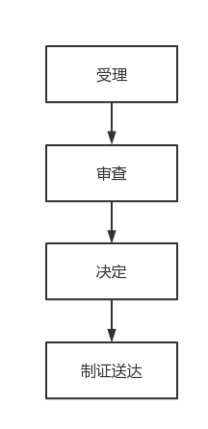**七、事项办理流程图及步骤：**

**八、审批时限:**

法定时限：20个工作日

承诺时限：5个工作日

**九、收费情况:**

不收费

**十、办理地点：**

1.曹妃甸区垦丰大街64号文旅局一楼101房间

2.中国（河北）自由贸易试验区曹妃甸片区政务服务中心、唐山市曹妃甸区临港政务服务中心综合受理窗口B01-B06（曹妃甸工业区兴业道 1 号二层）

**十一、办公时间：**

周一至周五（法定节假日除外）：8：30-12：00，13：30-17：30（9月1日至5月31日）；8：30-12：00，14：30-17：30（6月1日至8月31日）

**十二、咨询电话：**

0315-8710036

**十三、监督（投诉）电话：**

0315-8710036

**十四、救济途径：**

申请人如对行政许可决定不服，可于收到决定书之日起六十日内向唐山市曹妃甸区人民政府申请复议，也可以于六个月内依法向唐山市曹妃甸区人民法院提起行政诉讼。

核定为文物保护单位的属于国家所有的纪念建筑物或者古建筑改变用途审批办事指南

发布时间：2020-11-30 16:11点击数：来源：寿县文化和旅游局

**一、事项名称：**核定为文物保护单位的属于国家所有的纪念建筑物或者古建筑改变用途审批

**二、办理依据：**《中华人民共和国文物保护法》第二十三条规定：核定为文物保护单位的属于国家所有的纪念建筑物或者古建筑，除可以建立博物馆、保管所或者辟为参观游览场所外，作其他用途的，市、县级文物保护单位应当经核定公布该文物保护单位的人民政府文物行政部门征得上一级文物行政部门同意后，报核定公布该单位的保护范围内不得进行与文物保护无关的其他工程建设或者爆破、钻探、挖掘等作业。因特殊情况需要在文物保护单位保护范围内进行其他工程建设或者爆破、钻探、挖掘等作业的，须按照《中华人民共和国文物保护法》第十七条规定办理。

**三、受理范围：**

事业法人、社会组织法人、非法人企业、行政机关、其他组织

**四、受理条件：**

1、必须符合文物保护的方针和原则，不得对文物造成损坏或对其环境风貌造成破坏。2、制定文物保护的措施和方案。3、法律、行政法规规定的其他条件。

**五、申请材料：**

1.行政许可申请书 2.改变用途情况说明材料3、申请人证照4、改变用途后文物保护的措施、管理机构和主管部门情况

**六、审批机关**

唐山市曹妃甸区文化广电和旅游局

**七、事项办理流程图**

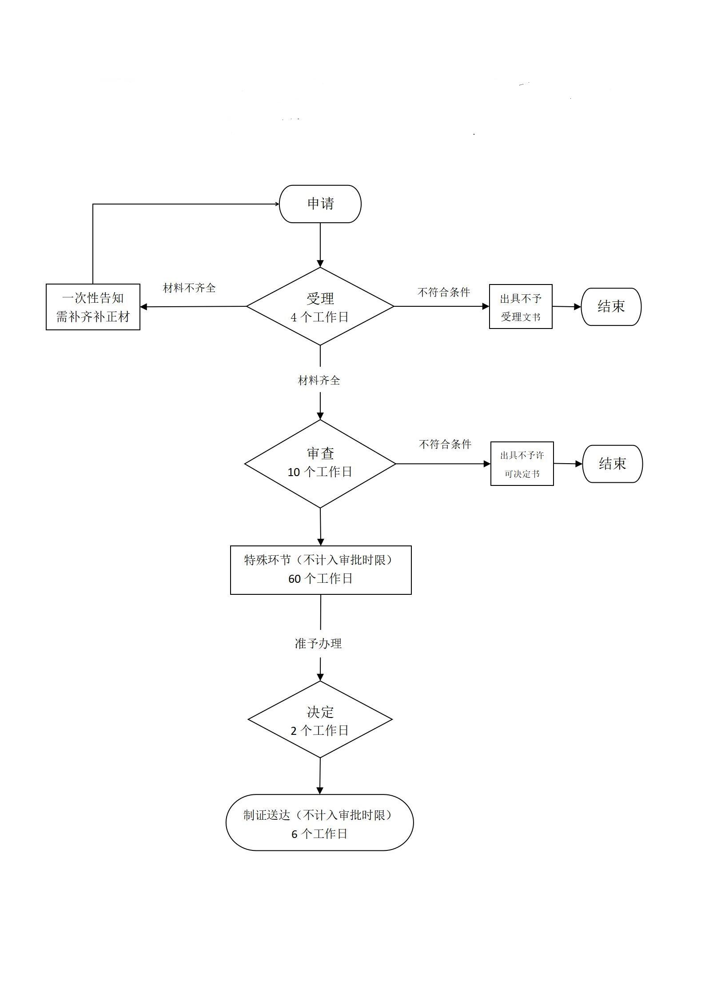



**八、审批时限**

法定时限：20个工作日

承诺时限：5个工作日

**九、收费情况**

不收费

**十、办理地点**

办理地点：曹妃甸区垦丰大街64号文旅局一楼101房间

**十一、办公时间**

周一至周五（法定节假日除外）：8：30-12：00，13：30-17：30（9月1日至5月31日）；8：30-12：00，14：30-17：30（6月1日至8月31日）

**十三、咨询电话**

0315-8710036

**十四、监督（投诉）电话**

0315-8710036

**十五、救济途径**

申请人如对行政许可决定不服，可于收到决定书之日起六十日内向唐山市曹妃甸区人民政府申请复议，也可以于六个月内依法向唐山市曹妃甸区人民法院提起行政诉讼。

建设工程文物保护许可服务指南

一、事项名称

建设工程文物保护许可

二、办理依据

《中华人民共和国文物保护法》第二十九条

1. 受理范围

企业法人、事业法人、社会组织法人、非法人企业、行政机关、其他组织

1. 受理条件

申请材料齐全，符合受理要求

五、申请材料

1、建设工程范围相关材料；

2、项目建设单位申请函；

六、审批机关

唐山市曹妃甸区文化广电和旅游局

七、事项办理流程图

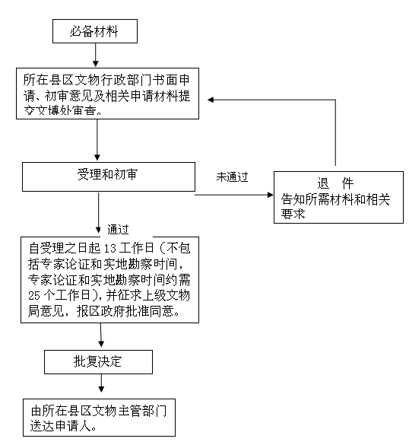

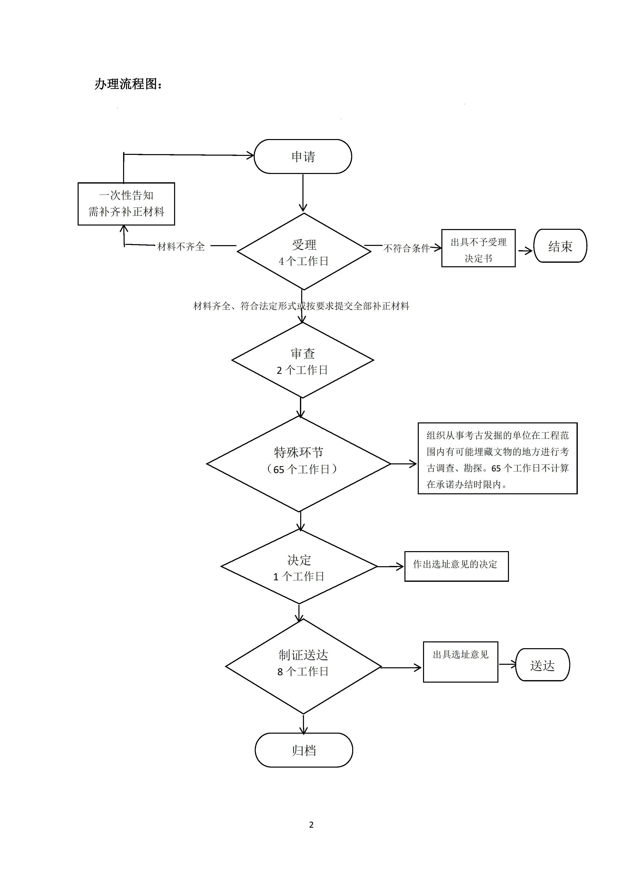



八、审批时限

法定时限：30个工作日

承诺时限：10个工作日

九、收费情况

不收费

十、办理地点

唐山市曹妃甸区文旅局101

十一、办公时间

周一至周五（法定节假日除外）：8：30-12：00，13：30-17：30（9月1日至5月31日）；8：30-12：00，14：30-17：30（6月1日至8月31日）

十二、咨询电话

0315-8710036

十三、监督（投诉）电话

0315-8710036

1. 救济途径

申请人如对行政许可决定不服，可于收到决定书之日起六十日内向唐山市曹妃甸区人民政府申请复议，也可以于六个月内依法向唐山市曹妃甸区人民法院提起行政诉讼。

有线广播电视传输覆盖网工程验收审核

服务指南

1. **事项名称：**有线广播电视传输覆盖网工程验收审核

**二、办理依据：**

（一）《广播电视管理条例》1997年8月11日国务院令第228号，2013年12月7日国务院令第645号第一次修订，2017年3月1日国务院令第676号第二次修订第十七条：国务院广播电视行政部门应当对全国广播电视传输覆盖网按照国家的统一标准实行统一规划，并实行分级建设和开发。县级以上地方人民政府广播电视行政部门应当按照国家有关规定，组建和管理本行政区域内的广播电视传输覆盖网。组建广播电视传输覆盖网，包括充分利用国家现有的公用通信等各种网络资源，应当确保广播电视节目传输质量和畅通。本条例所称广播电视传输覆盖网，由广播电视发射台、转播台（包括差转台、收转台，下同）、广播电视卫星、卫星上行站、卫星收转站、微波站、监测台（站）及有线广播电视传输覆盖网等构成。

（二）《广播电视管理条例》1997年8月11日国务院令第228号，2013年12月7日国务院令第645号第一次修订，2017年3月1日国务院令第676号第二次修订第二十二条：广播电视传输覆盖网的工程建设和使用的广播电视技术设备，应当符合国家标准、行业标准。工程竣工后，由广播电视行政部门组织验收，验收合格的，方可投入使用。

**三、受理范围：**企业法人

**四、受理条件：**（一）符合本省有线广播电视传输覆盖网总体规划和总体技术方案；（二）区域性有线广播电视传输覆盖网的工程选址、设计、施工、安装，符合国家有关规定；（三）广播电视传输覆盖网的工程建设和使用的广播电视技术设备，应当符合国家标准、行业标准。（四）施工单位具有合法的资格证书；

**五、申请材料：**

1.企业申请报告（原件1份）;

2.有线广播电视传输覆盖网工程建设方案和规章制度（原件1份）;

3.具有保障安全传送广播电视节目信号所要求的资金、相应场地、必要数量的专业技术人员证明文件（原件1份）;

4.有线广播电视传输覆盖网工程建设、竣工验收报告（原件1份）;

5.广播电视设备器材入网认定证书（原件1份）;

6.设计、安装、施工单位的资质证明（原件1份）；

7.广播电视传输覆盖业务申请书（原件1份）；

8.开办单位具有独立法人地位及证明文件（原件1份）。

**六、审批机关：**

唐山市曹妃甸区文化广电和旅游局

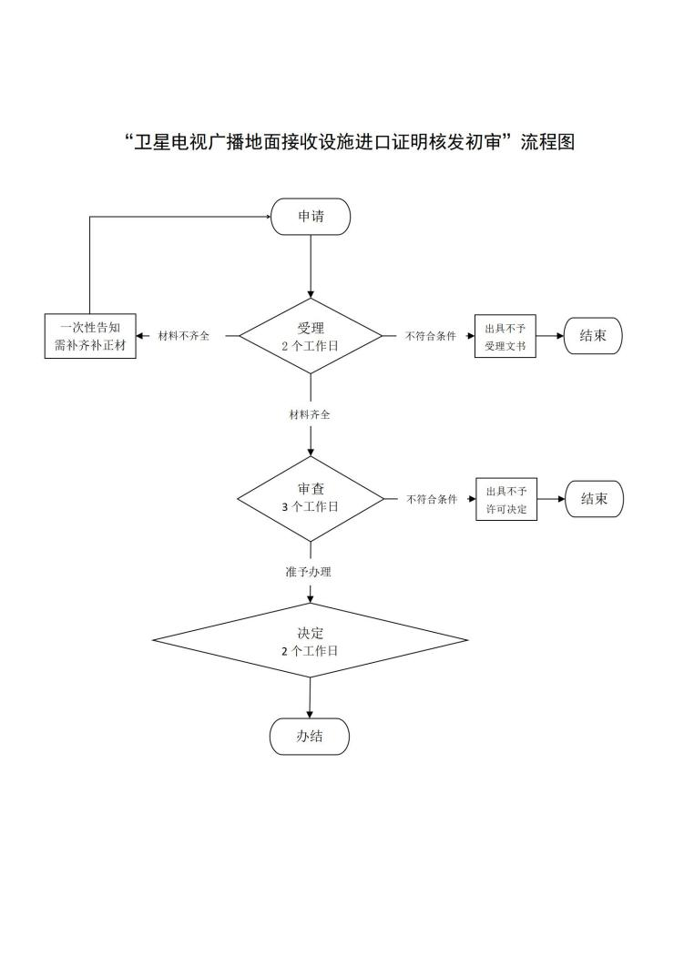**七、事项办理流程图：**

**八、审批时限：**

法定时限：20个工作日

承诺时限：7个工作日

**九、收费情况：**

不收费

**十、办理地点**

1.曹妃甸区垦丰大街64号文旅局二楼125房间

2.中国（河北）自由贸易试验区曹妃甸片区政务服务中心、唐山市曹妃甸区临港政务服务中心综合受理窗口B01-B06（曹妃甸工业区兴业道 1 号二层）

**十一、办公时间**

周一至周五（法定节假日除外）：8：30-12：00，13：30-17：30（9月1日至5月31日）；8：30-12：00，14：30-17：30（6月1日至8月31日）

**十二、咨询电话**

0315-8710036

**十三、监督（投诉）电话**

0315-8710036

**十四、救济途径**

申请人如对行政许可决定不服，可于收到决定书之日起六十日内向唐山市曹妃甸区人民政府申请复议，也可以于六个月内依法向唐山市曹妃甸区人民法院提起行政诉讼。

广播电台、电视台变更台名、台标、节目设置范围或节目套数初审服务指南

**一、事项名称：**广播电台、电视台变更台名、台标、节目设置范围或节目套数初审

**二、办理依据：**

（一）《广播电视管理条例》1997年8月11日国务院令第228号，2013年12月7日国务院令第645号第一次修订，2017年3月1日国务院令第676号第二次修订第十三条：广播电台、电视台变更台名、节目设置范围或者节目套数，省级以上人民政府广播电视行政部门设立的广播电台、电视台或者省级以上人民政府教育行政部门设立的电视台变更台标的，应当经国务院广播电视行政部门批准。

**三、受理范围：**事业法人

**四、受理条件：**1.有符合国家广播电视事业和产业发展规划以及相关的国家、行业标准； 2.有符合国家规定的广播电视专业人员、技术设备和必要的场所； 3.有必要的基本建设资金和稳定的资金保障； 4.有明确的频道定位和确定的传输覆盖范围； 5.传输覆盖方式和技术参数符合国家广播电视传输覆盖网规划； 6.广播电台、电视台的台名、呼号等原则上应与国务院确定的行政区划名称一致； 7.台标可以由图案、汉字、数字符号和字母组合而成，并与其它广播电台、电视台或其它机构已使用的标识有明显区别，播出时在屏幕左上角标出。广播电台、电视台所属节目频道的标识应以台标为主体，与频道名称或简称、序号等组合而成。

**五、申请材料：**

1.申请书（原件1份）;

2.广电行政部门同意上报文件（原件1份）;

**六、审批机关：**

唐山市曹妃甸区文化广电和旅游局

**七、事项办理流程图：**

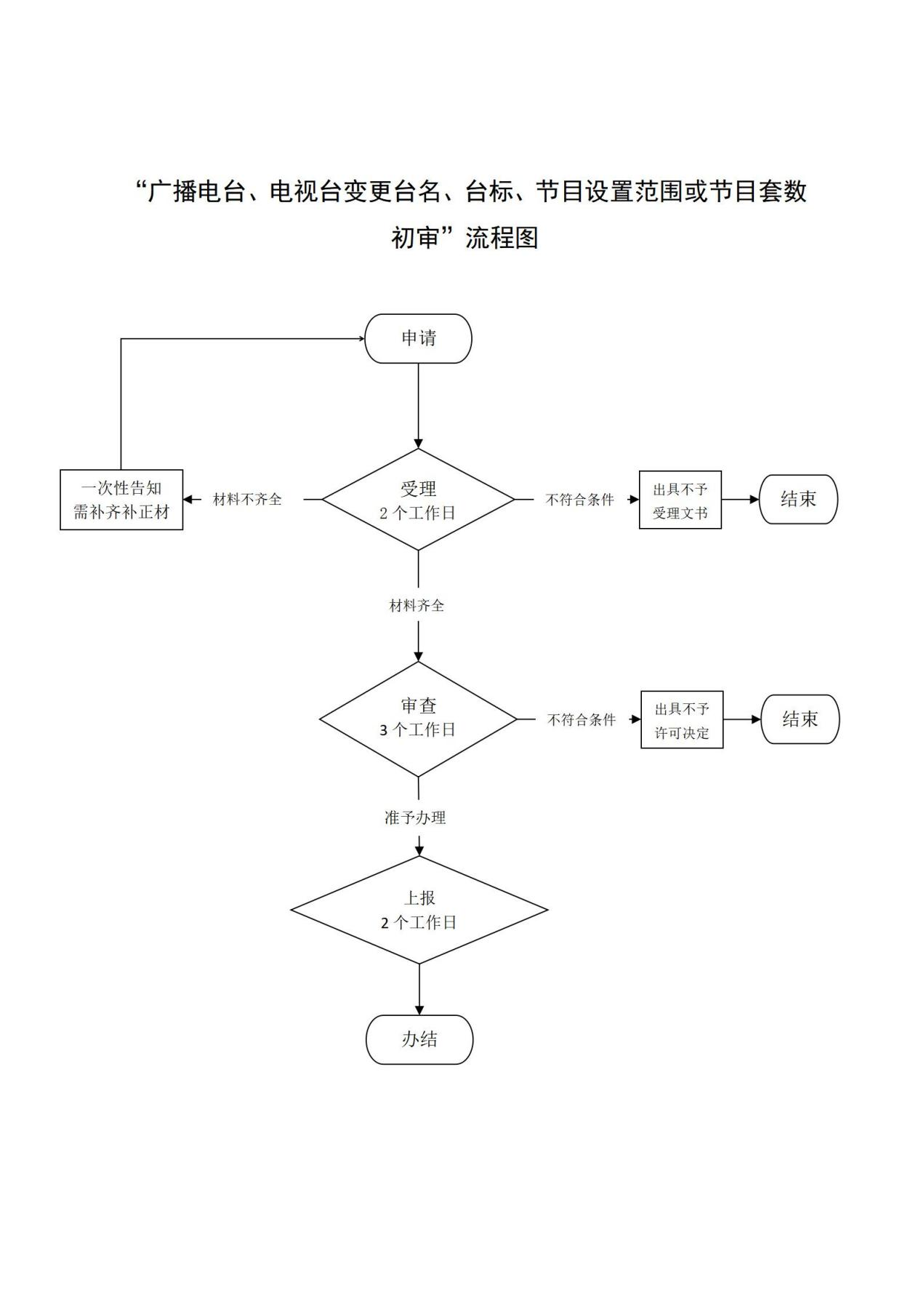

**八、审批时限：**

法定时限：20个工作日

承诺时限：7个工作日

**九、收费情况：**

不收费

**十、办理地点**

1.曹妃甸区垦丰大街64号文旅局二楼125房间

2.中国（河北）自由贸易试验区曹妃甸片区政务服务中心、唐山市曹妃甸区临港政务服务中心综合受理窗口B01-B06（曹妃甸工业区兴业道 1 号二层）

**十一、办公时间**

周一至周五（法定节假日除外）：8：30-12：00，13：30-17：30（9月1日至5月31日）；8：30-12：00，14：30-17：30（6月1日至8月31日）

**十二、咨询电话**

0315-8710036

**十三、监督（投诉）电话**

0315-8710036

**十四、救济途径**

申请人如对行政许可决定不服，可于收到决定书之日起六十日内向唐山市曹妃甸区人民政府申请复议，也可以于六个月内依法向唐山市曹妃甸区人民法院提起行政诉讼。

乡镇设立广播电视站和机关、部队、团体、企业事业单位设立有线广播电视站审批服务指南

**一、事项名称：**乡镇设立广播电视站和机关、部队、团体、企业事业单位设立有线广播电视站审批

**二、办理依据：**

（一）《广播电视站审批管理暂行规定》2004年7月6日广电总局令第32号第五条申请设立广播电视站，须由申请单位向当地县级以上广播电视行政部门提出申请，逐级审核同意后，报省级广播电视行政部门审批。

（二）《广播电视站审批管理暂行规定》2004年7月6日广电总局令第32号第三条市辖区、乡镇及企事业单位、大专院校可申请设立广播电视站。第五条：申请设立广播电视站，须由申请单位向当地县级以上广播电视行政部门提出申请，逐级审核同意后，报省级广播电视行政部门审批。

**三、受理范围：**企业法人

**四、受理条件**：1、符合国家和本辖区广播电视事业和产业建设发展规划；2、有符合国家规定的广播电视专业人员；3、有符合国家规定的广播电视技术设备；4、有必要的基本建设资金和稳定的资金保障；5、有必要的场所；6、省级广播电视行政部门规定的其他条件。

**五、申请材料：**

1.广播电视节目转播技术方案、覆盖范围以及自办广播业务或电视业务的主要内容（自拟）;

2.设立电视站所需人员、资金、场地、设备的证明文件（原件1份）;

3.设立乡镇广播电视站应提交《乡镇广播电视站申请许可证登记表》（原件1份）;

4.申请报告（原件1份）。

**六、审批机关：**

唐山市曹妃甸区文化广电和旅游局

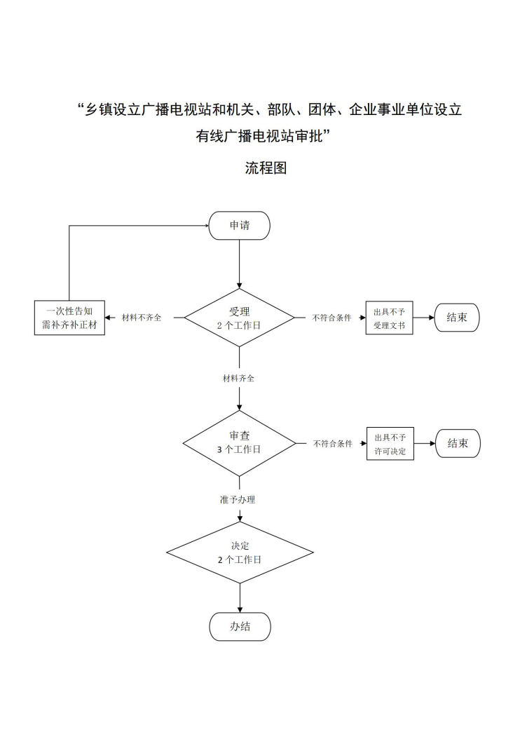**七、事项办理流程图：**

**八、审批时限：**

法定时限：20个工作日

承诺时限：7个工作日

**九、收费情况：**

不收费

**十、办理地点**

1.曹妃甸区垦丰大街64号文旅局二楼125房间

2.中国（河北）自由贸易试验区曹妃甸片区政务服务中心、唐山市曹妃甸区临港政务服务中心综合受理窗口B01-B06（曹妃甸工业区兴业道 1 号二层）

**十一、办公时间**

周一至周五（法定节假日除外）：8：30-12：00，13：30-17：30（9月1日至5月31日）；8：30-12：00，14：30-17：30（6月1日至8月31日）

**十二、咨询电话**

0315-8710036

**十三、监督（投诉）电话**

0315-8710036

**十四、救济途径**

申请人如对行政许可决定不服，可于收到决定书之日起六十日内向唐山市曹妃甸区人民政府申请复议，也可以于六个月内依法向唐山市曹妃甸区人民法院提起行政诉讼。

广播电视视频点播业务审批服务指南

**一、事项名称**：广播电视视频点播业务审批

**二、办理依据：**

（一）《广播电视视频点播业务管理办法》2004年7月6日广电总局令第35号第十二条申请《广播电视视频点播业务许可证（乙种）》，应向当地县级以上广播电视行政部门提出申请，并提交符合第十条规定的申报材料。经逐级审核后，报省级广播电视行政部门审批。省级广播电视行政部门对申报材料进行审核，审核合格的，申办机构可以安装视频点播设备。设备安装完毕，省级广播电视行政部门组织验收，根据验收结论做出决定，符合条件的，颁发《广播电视视频点播业务许可证（乙种）》，并在90日内报广电总局备案；不符合条件的，书面通知申办机构并说明理由。。

（二）《国务院对确需保留的行政审批项目设定行政许可的决定》2004年6月29日国务院令第412号，2009年1月29日予以修改附件第303项“开办视频点播业务审批”实施部门“广电总局、省级人民政府广播电视行政主管部门”。

（三）《广播电视视频点播业务管理办法》2004年7月6日广电总局令第35号第五条开办视频点播业务须取得《广播电视视频点播业务许可证》。

（四）《广播电视视频点播业务管理办法》2004年7月6日广电总局令第35号第六条《广播电视视频点播业务许可证》分为甲、乙2种。持有《广播电视视频点播业务许可证(甲种)》的机构，可在许可证载明的行政区域内从事视频点播业务。持有《广播电视视频点播业务许可证（乙种）》的机构，可在许可证载明的宾馆饭店内从事视频点播业务。

**三、受理范围：**企业法人

**四、受理条件：**（一）符合国家视频点播业务总体规划；（二）有符合本办法规定的节目资源；（三）具备与视频点播业务开办规模相适应的场所、技术、人员等条件；（四）所使用的系统和设备符合国家和行业技术标准；（五）有健全的节目内容审查制度、播出管理制度；（六）有确定的传播范围；（七）具备与开办视频点播业务相适应的信誉和服务能力；（八）有与广播电视行政部门监控系统实现联网的方案；（九）其他法律、行政法规规定的条件。

**五、申请材料：**

1.申请《广播电视视频点播业务许可证（乙种）》的，还应提交营业执照和宾馆饭店星级评定的证明；其中，由宾馆饭店以外的机构申请《广播电视视频点播业务许可证（乙种）》的，还需要提交公司章程以及宾馆饭店同意在其宾馆饭店从事视频点播业务的书面文件（原件1份）;

2.主管人员简要情况介绍和设备、场所证明资料（原件1份）;

3.《广播电视视频点播业务许可证》的申请表（原件1份）;

4.申请报告，内容应包括：申请许可证类别（甲种、乙种）、传播方式（即时点播、准视频点播、下载播放）、播放范围（原件1份）；

5.向政府监管部门提供监控信号的监控方案（原件1份）；

6.从事广播电视视频点播业务的节目开办方案、技术方案、运营方案、管理制度（原件1份）。

**六、审批机关：**

唐山市曹妃甸区文化广电和旅游局

**七、事项办理流程图：**

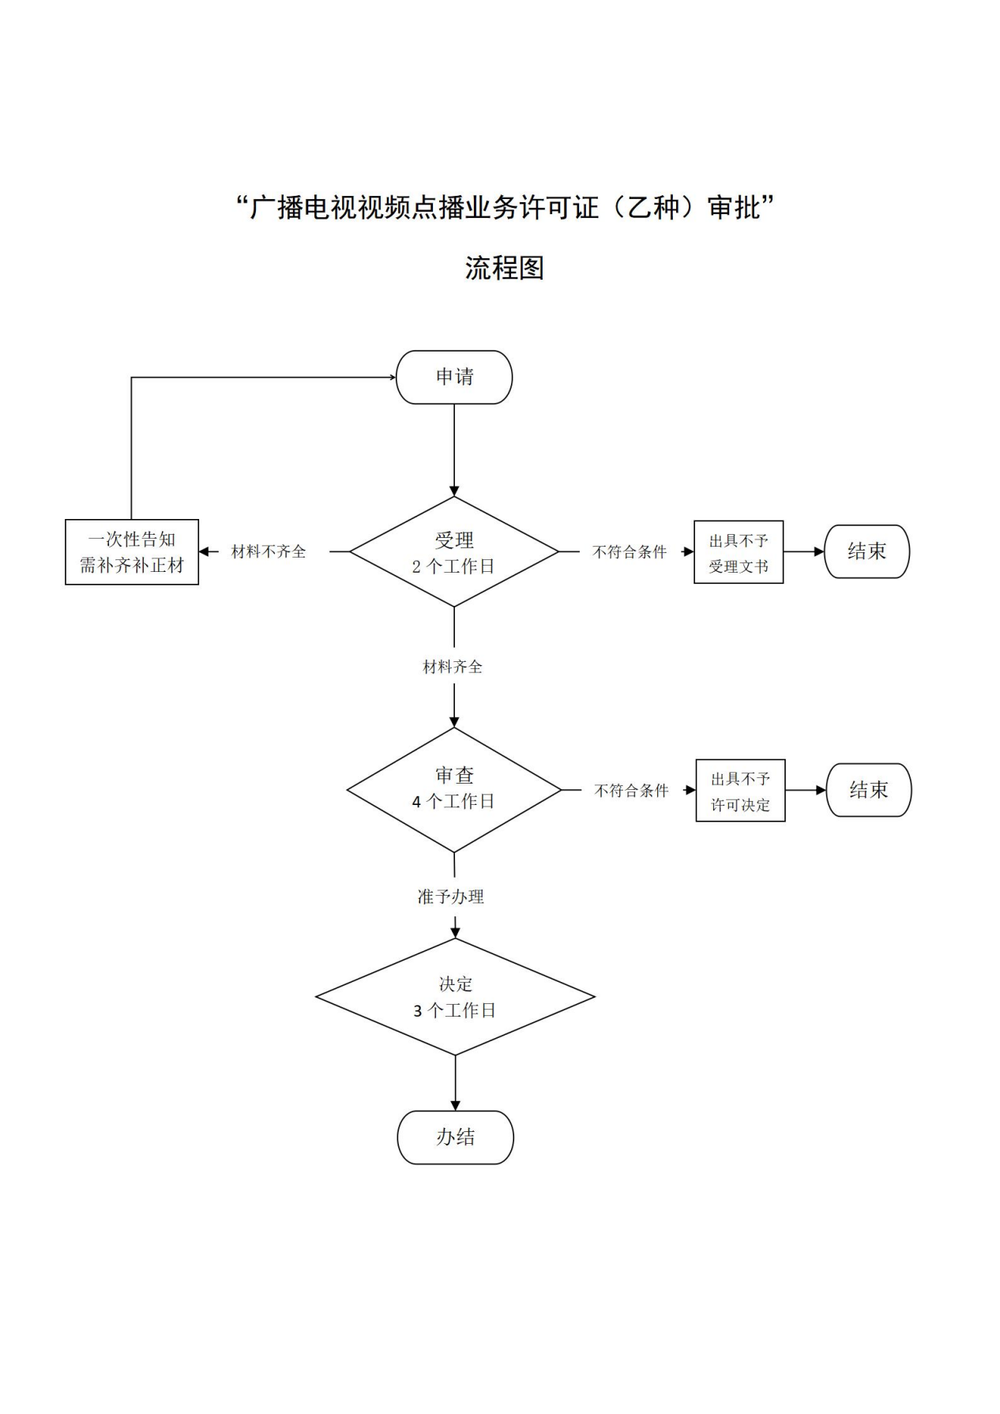

**八、审批时限：**

法定时限：20个工作日

承诺时限：7个工作日

**九、收费情况：**

不收费

**十、办理地点**

1.曹妃甸区垦丰大街64号文旅局二楼125房间

2.中国（河北）自由贸易试验区曹妃甸片区政务服务中心、唐山市曹妃甸区临港政务服务中心综合受理窗口B01-B06（曹妃甸工业区兴业道 1 号二层）

**十一、办公时间**

周一至周五（法定节假日除外）：8：30-12：00，13：30-17：30（9月1日至5月31日）；8：30-12：00，14：30-17：30（6月1日至8月31日）

**十二、咨询电话**

0315-8710036

**十三、监督（投诉）电话**

0315-8710036

**十四、救济途径**

申请人如对行政许可决定不服，可于收到决定书之日起六十日内向唐山市曹妃甸区人民政府申请复议，也可以于六个月内依法向唐山市曹妃甸区人民法院提起行政诉讼。

卫星电视广播地面接收设施安装服务许可

服务指南

**一、事项名称：**卫星电视广播地面接收设施安装服务许可

**二、办理依据：**

（一）《卫星电视广播地面接收设施安装服务暂行办法》2009年8月6日广电总局令第60号，2015年8月28日修改第八条 卫星地面接收设施安装服务机构应当按照《卫星地面接收设施安装服务许可证》载明的业务类别、服务区等事项从事卫星地面接收设施安装服务活动。 卫星地面接收设施安装服务机构拟变更机构名称、法定代表人、主要出资者、主要经营者、业务类别、服务区等重要事项的，应当在变更前30日向原发证机关申请换发《卫星地面接收设施安装服务许可证》。 卫星地面接收设施安装服务机构拟终止服务，应当在终止前60日向原发证机关提交终止服务申请及善后方案，经原发证机关批准后方可终止。善后服务方案由所在地县级人民政府广播影视行政部门监督执行。

（二）《卫星电视广播地面接收设施安装服务暂行办法》2009年8月6日广电总局令第60号，2015年8月28日修改第四条 国家对卫星地面接收设施安装服务实行许可制度。设立卫星地面接收设施安装服务机构，应当取得《卫星地面接收设施安装服务许可证》

（三）《<卫星电视广播地面接收设施管理规定>实施细则》1994年2月3日广电部令第11号第五条第十条 安装卫星地面接收设施的施工单位，必须持有《卫星地面接收设施安装许可证》。申领安装许可证的条件和办法，由各省、自治区、直辖市广播电视行政部门自行制定。单位和个人设置卫星地面接收设施，必须由持有《卫星地面接收设施安装许可证》的单位提供安装和维修服务。

（四）《卫星电视广播地面接收设施安装服务暂行办法》2009年8月6日广电总令第60号，2015年8月28日修改第七条 设立卫星地面接收设施安装服务机构，应当根据拟申请服务区的范围，向所在地县级以上人民政府广播影视行政部门提出申请，经逐级审核后，报省、自治区、直辖市以上人民政府广播影视行政部门审批。 　　省、自治区、直辖市以上人民政府广播影视行政部门应当自收到申请或者初审意见20日内，作出准予许可或者不予许可的决定。准予许可的，发给许可证；不予许可的，应当书面通知申请人并说明理由。 　　《卫星地面接收设施安装服务许可证》由国务院广播影视行政部门统一印制。

（五）《卫星电视广播地面接收设施管理规定》1993年10月5日国务院令第129号，2018年9月18日国务院令第703号修正第三条 国家对卫星地面接收设施的生产、进口、销售、安装和使用实行许可制度。生产、进口、销售、安装和使用卫星电视广播地面接收设施的许可条件，由国务院有关行政部门规定。

**三、受理范围：**企业法人

**四、受理条件：**1、具有独立法人资格，其中企业法人应当是国有企业或者国有控股企业；2、有符合国家法律、法规规定的机构名称、组织机构和章程，有健全的管理制度和安全保障措施；3、有与其业务活动相适应的专业人员、设备和营业场所；4、有明确的服务区，有可行的服务方案及必要的服务资源；5、法定代表人、主要出资者和经营者在申请之日前三年内，未因违反国家卫星地面接收设施管理的规定而被有关主管部门给予两次以上行政处罚的；6、符合法律、行政法规和国家有关规定的其他条件。广播影视行政部门在审核上述条件时，还应当统筹考虑当地广播电视覆盖的规划及建设安排。

**五、申请材料：**

1.卫星电视广播地面接收设施安装服务许可申请表（原件1份）;

2.申请表和申请报告（原件1份）;

3.法定代表人、主要经营者身份证明和简历及主要出资单位证明材料（复印件3份）；

4.主要管理制度、安全保障措施（原件1份）；

5.拟申请服务区的范围图（原件1份）；

6.股东结构，含全部或主要股东的出资金额和占股比（原件1份）；

7.主要工程技术人员名单和证明材料（原件1份）；

8.营业执照（原件1份）、（复印件1份）；

9.经营场所证明（原件1份）、（复印件1份）。

**六、审批机关：**

唐山市曹妃甸区文化广电和旅游局

**七、事项办理流程图：**

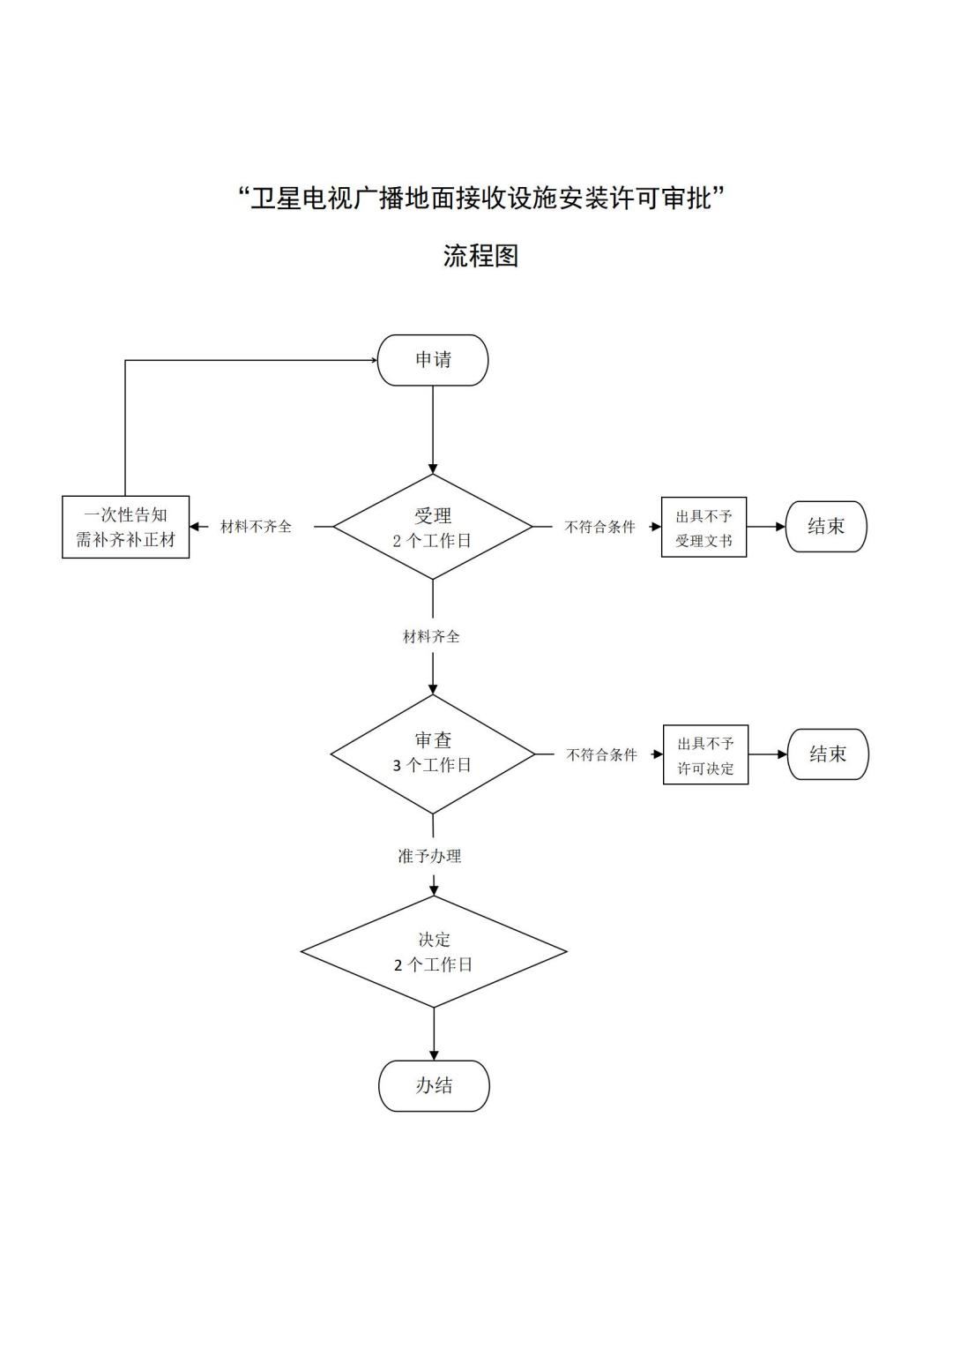

**八、审批时限：**

法定时限：20个工作日

承诺时限：7个工作日

**九、收费情况：**

不收费

**十、办理地点**

1.曹妃甸区垦丰大街64号文旅局二楼125房间

2.中国（河北）自由贸易试验区曹妃甸片区政务服务中心、唐山市曹妃甸区临港政务服务中心综合受理窗口B01-B06（曹妃甸工业区兴业道 1 号二层）

**十一、办公时间**

周一至周五（法定节假日除外）：8：30-12：00，13：30-17：30（9月1日至5月31日）；8：30-12：00，14：30-17：30（6月1日至8月31日）

**十二、咨询电话**

0315-8710036

**十三、监督（投诉）电话**

0315-8710036

**十四、救济途径**

申请人如对行政许可决定不服，可于收到决定书之日起六十日内向唐山市曹妃甸区人民政府申请复议，也可以于六个月内依法向唐山市曹妃甸区人民法院提起行政诉讼。

广播电台、电视台设立、终止审批服务指南

**一、事项名称：**广播电台、电视台设立、终止审批

**二、办理依据：**

（一）《广播电视管理条例》1997年8月11日国务院令第228号,2017年3月1日修订第十一条中央的广播电台、电视台由国务院广播电视行政部门设立。地方设立广播电台、电视台的，由县、不设区的市以上地方人民政府广播电视行政部门提出申请，本级人民政府审查同意后，逐级上报，经国务院广播电视行政部门审查批准后，方可筹建。 中央的教育电视台由国务院教育行政部门设立，报国务院广播电视行政部门审查批准。地方设立教育电视台的，由设区的市、自治州以上地方人民政府教育行政部门提出申请，征得同级广播电视行政部门同意并经本级人民政府审查同意后，逐级上报，经国务院教育行政部门审核，由国务院广播电视行政部门审查批准后，方可筹建。

**三、受理范围：**事业法人

**四、受理条件：**

（一）广播电台、电视台的设立主体： 广播电台、电视台原则上由县、不设区的市以上广播电视行政部门设立，其中教育电视台可以由设区的市、自治州以上教育行政部门设立。 （二）广播电台、电视台的设立、变更应具备以下条件： （1）有符合国家广播电视事业和产业发展规划以及相关的国家、行业标准； （2）有符合国家规定的广播电视专业人员、技术设备和必要的场所； （3）有必要的基本建设资金和稳定的资金保障； （4）有明确的频道定位和确定的传输覆盖范围； （5）传输覆盖方式和技术参数符合国家广播电视传输覆盖网规划。

**五 、申请材料**

1.终止办台报告（原件1份）（复印件1份）;

2.拟使用的台名、台标、呼号，并附台标设计彩色样稿、创意简述和电子文稿；（原件1份）（复印件1份）;

3.筹备计划（原件1份）（复印件1份）；

4.本级人民政府同意设立的批准文件（原件1份）（复印件1份）；

5.设立广播电台、电视台可行性报告（原件1份）；

6.设立广播电台、电视台申请书（原件1份）。

**六、审批机关：**

唐山市曹妃甸区文化广电和旅游局

1. **事项办理流程图：**

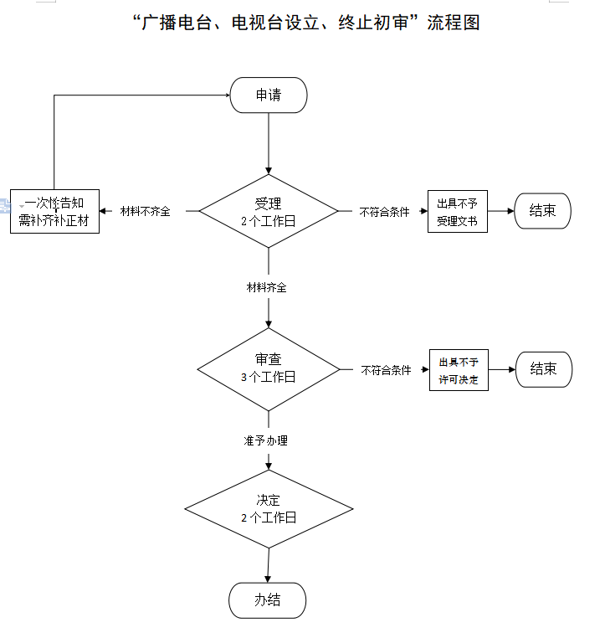

1. **审批时限：**

法定时限：20个工作日

承诺时限：7个工作日

**九、收费情况：**

不收费

**十、办理地点**

1.曹妃甸区垦丰大街64号文旅局二楼125房间

2.中国（河北）自由贸易试验区曹妃甸片区政务服务中心、唐山市曹妃甸区临港政务服务中心综合受理窗口B01-B06（曹妃甸工业区兴业道 1 号二层）

**十一、办公时间**

周一至周五（法定节假日除外）：8：30-12：00，13：30-17：30（9月1日至5月31日）；8：30-12：00，14：30-17：30（6月1日至8月31日）

**十二、咨询电话**

0315-8710036

**十三、监督（投诉）电话**

0315-8710036

**十四、救济途径**

申请人如对行政许可决定不服，可于收到决定书之日起六十日内向唐山市曹妃甸区人民政府申请复议，也可以于六个月内依法向唐山市曹妃甸区人民法院提起行政诉讼。

广播电台、电视台设立、终止审批服务指南

**一、事项名称**：广播电台、电视台设立、终止审批

**二、办理依据：**

（一）《广播电视管理条例》1997年8月11日国务院令第228号,2017年3月1日修订第十一条中央的广播电台、电视台由国务院广播电视行政部门设立。地方设立广播电台、电视台的，由县、不设区的市以上地方人民政府广播电视行政部门提出申请，本级人民政府审查同意后，逐级上报，经国务院广播电视行政部门审查批准后，方可筹建。 中央的教育电视台由国务院教育行政部门设立，报国务院广播电视行政部门审查批准。地方设立教育电视台的，由设区的市、自治州以上地方人民政府教育行政部门提出申请，征得同级广播电视行政部门同意并经本级人民政府审查同意后，逐级上报，经国务院教育行政部门审核，由国务院广播电视行政部门审查批准后，方可筹建。

**三、受理范围：**事业法人

**四、受理条件：**（一）广播电台、电视台的设立主体： 广播电台、电视台原则上由县、不设区的市以上广播电视行政部门设立，其中教育电视台可以由设区的市、自治州以上教育行政部门设立。 （二）广播电台、电视台的设立、变更应具备以下条件： （1）有符合国家广播电视事业和产业发展规划以及相关的国家、行业标准； （2）有符合国家规定的广播电视专业人员、技术设备和必要的场所； （3）有必要的基本建设资金和稳定的资金保障； （4）有明确的频道定位和确定的传输覆盖范围； （5）传输覆盖方式和技术参数符合国家广播电视传输覆盖网规划。

**五、申请材料：**

1.终止办台报告（原件1份）（复印件1份）;

2.拟使用的台名、台标、呼号，并附台标设计彩色样稿、创意简述和电子文稿（原件1份）（复印件1份）;

3.筹备计划（原件1份）（复印件1份）;

4.本级人民政府同意设立的批准文件（原件1份）（复印件1份）;

5.设立广播电台、电视台可行性报告（原件1份）；

6.设立广播电台、电视台申请书（原件1份）。

**六、审批机关：**

唐山市曹妃甸区文化广电和旅游局

**七、事项办理流程图：**

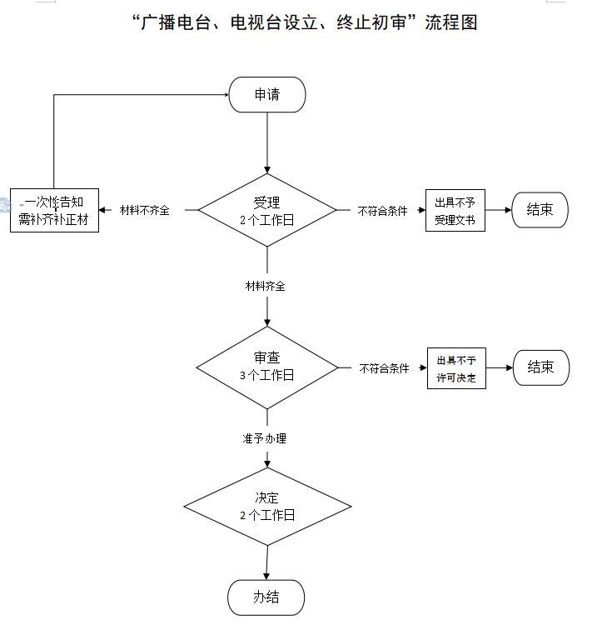

**八、审批时限：**

法定时限：20个工作日

承诺时限：7个工作日

**九、收费情况：**

不收费

**十、办理地点**

1.曹妃甸区垦丰大街64号文旅局二楼125房间

2.中国（河北）自由贸易试验区曹妃甸片区政务服务中心、唐山市曹妃甸区临港政务服务中心综合受理窗口B01-B06（曹妃甸工业区兴业道 1 号二层）

**十一、办公时间**

周一至周五（法定节假日除外）：8：30-12：00，13：30-17：30（9月1日至5月31日）；8：30-12：00，14：30-17：30（6月1日至8月31日）

**十二、咨询电话**

0315-8710036

**十三、监督（投诉）电话**

0315-8710036

**十四、救济途径**

申请人如对行政许可决定不服，可于收到决定书之日起六十日内向唐山市曹妃甸区人民政府申请复议，也可以于六个月内依法向唐山市曹妃甸区人民法院提起行政诉讼。

对非物质文化遗产代表性传承人的评审认定办事指南

一、事项名称：对非物质文化遗产代表性传承人的评审认定

二、实施机构：曹妃甸区文化广电和旅游局

三、设定依据

1.《中华人民共和国非物质文化遗产法》第二十九条：“国务院文化主管部门和省、自治区、直辖市人民政府文化主管部门对本级人民政府批准公布的非物质文化遗产代表性项目，可以认定代表性传承人。”2.《国家级非物质文化遗产项目代表性传承人认定与管理暂行办法》第六条：“文化行政部门接到申请材料或推荐材料后，应当组织专家进行审核并逐级上报。省级文化行政部门收到上述材料后，应当组织省级非物质文化遗产专家委员会进行评审，结合该项目在本行政区域内的分布情况，提出推荐名单和审核意见，连同原始申报材料和专家评审意见一并报送国务院文化行政部门。”第十条：“国务院文化行政部门根据公示结果，审定国家级非物质文化遗产项目代表性传承人名单，并予以公布。”

四、申请条件

**（一）申请条件的设定依据**

《中华人民共和国非物质文化遗产法》（主席令第42号）

**（二）具体条件要求**

《中华人民共和国非物质文化遗产法》（主席令第42号）第二十九条 国务院文化主管部门和省、自治区、直辖市人民政府文化主管部门对本级人民政府批准公布的非物质文化遗产代表性项目，可以认定代表性传承人。非物质文化遗产代表性项目的代表性传承人应当符合下列条件：（一）熟练掌握其传承的非物质文化遗产；（二）在特定领域内具有代表性，并在一定区域内具有较大影响；（三）积极开展传承活动。认定非物质文化遗产代表性项目的代表性传承人，应当参照执行本法有关非物质文化遗产代表性项目评审的规定，并将所认定的代表性传承人名单予以公布。,《中华人民共和国非物质文化遗产法》（主席令第42号）第二十九条 国务院文化主管部门和省、自治区、直辖市人民政府文化主管部门对本级人民政府批准公布的非物质文化遗产代表性项目，可以认定代表性传承人。非物质文化遗产代表性项目的代表性传承人应当符合下列条件：（一）熟练掌握其传承的非物质文化遗产；（二）在特定领域内具有代表性，并在一定区域内具有较大影响；（三）积极开展传承活动，认定非物质文化遗产代表性项目的代表性传承人，应当参照执行本法有关非物质文化遗产代表性项目评审的规定，并将所认定的代表性传承人名单予以公布。

五、申请材料

**（一）申请要件的设定依据**

《中华人民共和国非物质文化遗产法》

1. **需提交的具体材料**

非物质文化遗产代表性项目代表性传承人申报报告

六、事项办理流程图



七、办理时限：36个工作日

八、收费情况：不收费

九、办公时间和地点

**（一）办公时间：**工作日：秋冬春季（9月1日至5月31日）8:30～12:00，13:30～17:30；夏季（6月1日至8月31日）8:30～12:00，14:30～17:30. 法定节假日除外。

**（二）办理地址**

线下办理地址：

**1、**唐山市曹妃甸区文化广电和旅游局一楼102室（曹妃甸区垦丰大街64号）

**2、** 中国（河北）自由贸易试验区曹妃甸片区政务服务中心、唐山市曹妃甸区临港政务服务中心综合受理窗口B01-B06（曹妃甸工业区兴业道 1 号二层）

**3、** 唐山市曹妃甸区垦区政务服务中心综合受理窗口W1-W6（曹妃甸区唐海镇新城大街 259 号二层）

**4、** 唐山市曹妃甸区曹妃甸新城政务服务中心综合受理窗口B02-B05（曹妃甸区新城通海路）

线上办理地址：无

1. **交通指引：**

**1、**K1支线，第二幼儿园站下车（唐山市曹妃甸区垦丰大街64号一楼102室）；

**2、**K1支线/K1专线，四大联检下车（曹妃甸工业区兴业道1号）；

**3、**K2路，新城服务中心下车（曹妃甸新城未来大道1号）；

**4、**101路/102路，行政审批大厅下车（曹妃甸新城大街与唐海路交叉口西行200米）

十、咨询预约方式

咨询预约电话：0315-8851606 0315-8984208

预约网址：无

十一、监督和投诉渠道

监督投诉电话：0315-8787068 0315-8710036

对非物质文化遗产代表性项目的组织推荐评审认定指南

一、事项名称：对非物质文化遗产代表性项目的组织推荐评审认定

二、实施机构：曹妃甸区文化广电和旅游局

三、设定依据

1.《中华人民共和国非物质文化遗产法》第十八条

四、申请条件

**（一）申请条件的设定依据**

《中华人民共和国非物质文化遗产法》第十八条

**（二）具体条件要求**

《中华人民共和国非物质文化遗产法》第十八条国务院建立国家级非物质文化遗产代表性项目名录，将体现中华民族优秀传统文化，具有重大历史、文学、艺术、科学价值的非物质文化遗产项目列入名录予以保护。 省、自治区、直辖市人民政府建立地方非物质文化遗产代表性项目名录，将本行政区域内体现中华民族优秀传统文化，具有历史、文学、艺术、科学价值的非物质文化遗产项目列入名录予以保护。

五、申请材料

**（一）申请要件的设定依据**

《中华人民共和国非物质文化遗产法》第十八条

1. **需提交的具体材料**

1.曹妃甸区县级非物质文化遗产代表性项目申报工作表

六、事项办理流程图



七、办理时限：163个工作日

八、收费情况：不收费

九、办公时间和地点

**（一）办公时间：**工作日：秋冬春季（9月1日至5月31日）8:30～12:00，13:30～17:30；夏季（6月1日至8月31日）8:30～12:00，14:30～17:30. 法定节假日除外。

**（二）办理地址**

线下办理地址：

**1、**唐山市曹妃甸区文化广电和旅游局一楼102室（曹妃甸区垦丰大街64号）

**2、** 中国（河北）自由贸易试验区曹妃甸片区政务服务中心、唐山市曹妃甸区临港政务服务中心综合受理窗口B01-B06（曹妃甸工业区兴业道 1 号二层）

**3、** 唐山市曹妃甸区垦区政务服务中心综合受理窗口W1-W6（曹妃甸区唐海镇新城大街 259 号二层）

**4、** 唐山市曹妃甸区曹妃甸新城政务服务中心综合受理窗口B02-B05（曹妃甸区新城通海路）

线上办理地址：无

1. **交通指引：**

**1、**K1支线，第二幼儿园站下车（唐山市曹妃甸区垦丰大街64号一楼102室）；

**2、**K1支线/K1专线，四大联检下车（曹妃甸工业区兴业道1号）；

**3、**K2路，新城服务中心下车（曹妃甸新城未来大道1号）；

**4、**101路/102路，行政审批大厅下车（曹妃甸新城大街与唐海路交叉口西行200米）

十、咨询预约方式

咨询预约电话：0315-8851606 0315-8984208

预约网址：无

十一、监督和投诉渠道

监督投诉电话：0315-8787068 0315-8710036

对非物质文化遗产项目保护单位的组织推荐评审认定办事指南

一、事项名称：对非物质文化遗产项目保护单位的组织推荐评审认定

二、实施机构：唐山市曹妃甸区文化广电和旅游局

三、设定依据

1.《中华人民共和国非物质文化遗产法》第12条

四、申请条件

**（一）申请条件的设定依据**

《中华人民共和国非物质文化遗产法》第12条

1. **具体条件要求**

《中华人民共和国非物质文化遗产法》第12条：文化主管部门和其他有关部门进行非物质文化遗产调查，应当对非物质文化遗产予以认定、记录、建档，建立健全调查信息共享机制。文化主管部门和其他有关部门进行非物质文化遗产调查，应当收集属于非物质文化遗产组成部分的代表性实物，整理调查工作中取得的资料，并妥善保存，防止损毁、流失。其他有关部门取得的实物图片、资料复制件，应当汇交给同级文化主管部门。

五、申请材料

**（一）申请要件的设定依据**

《中华人民共和国非物质文化遗产法》第12条

1. **需提交的具体材料**

1.组织推荐材料

六、事项办理流程图



七、办理时限：100个工作日

八、收费情况：不收费

九、办公时间和地点

**（一）办公时间：**工作日：秋冬春季（9月1日至5月31日）8:30～12:00，13:30～17:30；夏季（6月1日至8月31日）8:30～12:00，14:30～17:30. 法定节假日除外。

**（二）办理地址**

线下办理地址：

**1、**唐山市曹妃甸区文化广电和旅游局一楼102室（曹妃甸区垦丰大街64号）

**2、** 中国（河北）自由贸易试验区曹妃甸片区政务服务中心、唐山市曹妃甸区临港政务服务中心综合受理窗口B01-B06（曹妃甸工业区兴业道 1 号二层）

**3、** 唐山市曹妃甸区垦区政务服务中心综合受理窗口W1-W6（曹妃甸区唐海镇新城大街 259 号二层）

**4、** 唐山市曹妃甸区曹妃甸新城政务服务中心综合受理窗口B02-B05（曹妃甸区新城通海路）

线上办理地址：无

1. **交通指引：**

**1、**K1支线，第二幼儿园站下车（唐山市曹妃甸区垦丰大街64号一楼102室）；

**2、**K1支线/K1专线，四大联检下车（曹妃甸工业区兴业道1号）；

**3、**K2路，新城服务中心下车（曹妃甸新城未来大道1号）；

**4、**101路/102路，行政审批大厅下车（曹妃甸新城大街与唐海路交叉口西行200米）

十、咨询预约方式

咨询预约电话：0315-8851606 0315-8984208

预约网址：无

十一、监督和投诉渠道

监督投诉电话：0315-8787068 0315-8710036

对在艺术档案工作中做出显著成绩的单位和个人的表彰和奖励办事指南

一、事项名称：对在艺术档案工作中做出显著成绩的单位和个人的表彰和奖励

二、实施机构：唐山市曹妃甸区文化广电和旅游局

三、设定依据

1.《中华人民共和国档案法》全文

2.《艺术档案管理办法》文化部、国家档案局令第21号第六条

四、申请条件

**（一）申请条件的设定依据**

1.《中华人民共和国档案法》全文

2.《艺术档案管理办法》文化部、国家档案局令第21号

**（二）具体条件要求**

1.《艺术档案管理办法》（文化部、国家档案局令第21号） 第六条各级文化行政管理部门应当依据《档案法》的有关规定对在艺术档案工作中做出显著成绩的单位和个人，给予表彰和奖励。

2.《中华人民共和国档案法》全文

五、申请材料

**（一）申请要件的设定依据**

1.《中华人民共和国档案法》全文

2.《艺术档案管理办法》文化部、国家档案局令第21号

1. **需提交的具体材料**

1.奖励推荐表

2.艺术档案做出显著成绩申请表

六、事项办理流程图



七、办理时限：30个工作日

八、收费情况：不收费

九、办公时间和地点

**（一）办公时间：**工作日：秋冬春季（9月1日至5月31日）8:30～12:00，13:30～17:30；夏季（6月1日至8月31日）8:30～12:00，14:30～17:30. 法定节假日除外。

**（二）办理地址**

线下办理地址：

**1、**唐山市曹妃甸区文化广电和旅游局一楼102室（曹妃甸区垦丰大街64号）

**2、** 中国（河北）自由贸易试验区曹妃甸片区政务服务中心、唐山市曹妃甸区临港政务服务中心综合受理窗口B01-B06（曹妃甸工业区兴业道 1 号二层）

**3、** 唐山市曹妃甸区垦区政务服务中心综合受理窗口W1-W6（曹妃甸区唐海镇新城大街 259 号二层）

**4、** 唐山市曹妃甸区曹妃甸新城政务服务中心综合受理窗口B02-B05（曹妃甸区新城通海路）

线上办理地址：无

1. **交通指引：**

**1、**K1支线，第二幼儿园站下车（唐山市曹妃甸区垦丰大街64号一楼102室）；

**2、**K1支线/K1专线，四大联检下车（曹妃甸工业区兴业道1号）；

**3、**K2路，新城服务中心下车（曹妃甸新城未来大道1号）；

**4、**101路/102路，行政审批大厅下车（曹妃甸新城大街与唐海路交叉口西行200米）

十、咨询预约方式

咨询预约电话：0315-8851606 0315-8984208

预约网址：无

十一、监督和投诉渠道

监督投诉电话：0315-8787068 0315-8710036

##### **对在艺术档案工作中做出显著成绩的单位和个人的表彰和**对在公共文化体育设施的建设、管理和保护工作中做出突出贡献的单位和个人给予奖励办事指南

一、事项名称：对在公共文化体育设施的建设、管理和保护工作中做出突出贡献的单位和个人给予奖励

二、实施机构：唐山市曹妃甸区文化广电和旅游局

三、设定依据

1.《公共文化体育设施条例》

2.《中华人民共和国公共文化服务保障法》第一章第十三条

四、申请条件

**（一）申请条件的设定依据**

1.《公共文化体育设施条例》

2.《中华人民共和国公共文化服务保障法》第一章第十三条

**（二）具体条件要求**

1.《公共文化体育设施条例》对在公共文化体育设施的建设、管理和保护工作中做出突出贡献的单位和个人，由县级以上地方人民政府或者有关部门给予奖励。

2.《中华人民共和国公共文化服务保障法》第一章第十三条：国家鼓励和支持公民、法人和其他组织参与公共文化服务。 对在公共文化服务中作出突出贡献的公民、法人和其他组织，依法给予表彰和奖励。

五、申请材料

**（一）申请要件的设定依据**

1.《公共文化体育设施条例》

2.《中华人民共和国公共文化服务保障法》第一章第十三条

1. **需提交的具体材料**

公共文化体育设施工作做出显著成绩申请表

六、事项办理流程图



七、办理时限：18个工作日

八、收费情况：不收费

九、办公时间和地点

**（一）办公时间：**工作日：秋冬春季（9月1日至5月31日）8:30～12:00，13:30～17:30；夏季（6月1日至8月31日）8:30～12:00，14:30～17:30. 法定节假日除外。

**（二）办理地址**

线下办理地址：

**1、**唐山市曹妃甸区文化广电和旅游局一楼102室（曹妃甸区垦丰大街64号）

**2、** 中国（河北）自由贸易试验区曹妃甸片区政务服务中心、唐山市曹妃甸区临港政务服务中心综合受理窗口B01-B06（曹妃甸工业区兴业道 1 号二层）

**3、** 唐山市曹妃甸区垦区政务服务中心综合受理窗口W1-W6（曹妃甸区唐海镇新城大街 259 号二层）

**4、** 唐山市曹妃甸区曹妃甸新城政务服务中心综合受理窗口B02-B05（曹妃甸区新城通海路）

线上办理地址：无

1. **交通指引：**

**1、**K1支线，第二幼儿园站下车（唐山市曹妃甸区垦丰大街64号一楼102室）；

**2、**K1支线/K1专线，四大联检下车（曹妃甸工业区兴业道1号）；

**3、**K2路，新城服务中心下车（曹妃甸新城未来大道1号）；

**4、**101路/102路，行政审批大厅下车（曹妃甸新城大街与唐海路交叉口西行200米）

十、咨询预约方式

咨询预约电话：0315-8851606 0315-8984208

预约网址：无

十一、监督和投诉渠道

监督投诉电话：0315-8787068 0315-8710036

对作出突出贡献的营业性演出社会义务监督员的表彰办事指南

1. 事项名称：对作出突出贡献的营业性演出社会义务监督员的表彰

二、实施机构：唐山市曹妃甸区文化广电和旅游局

三、设定依据

1.《营业性演出管理条例》第三十四条第四款县级以上地方人民政府文化主管部门对作出突出贡献的社会义务监督员应当给予表彰;公众举报经调查核实的，应当对举报人给予奖励。

四、申请条件

**（一）申请条件的设定依据**

《营业性演出管理条例》第三十四条

1. **具体条件要求**

作出突出贡献的社会义务监督员;公众举报经调查核实的。

1. 申请材料

组织推荐材料

六、事项办理流程图

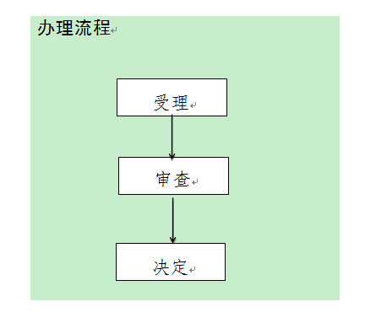

七、办理时限：18个工作日

八、收费情况：不收费

九、办公时间和地点

**（一）办公时间：**工作日：秋冬春季（9月1日至5月31日）8:30～12:00，13:30～17:30；夏季（6月1日至8月31日）8:30～12:00，14:30～17:30. 法定节假日除外。

**（二）办理地址**

线下办理地址：

1.唐山市曹妃甸区文化广电和旅游局一楼101室（曹妃甸区垦丰大街64号）

2. 中国（河北）自由贸易试验区曹妃甸片区政务服务中心、唐山市曹妃甸区临港政务服务中心综合受理窗口B01-B06（曹妃甸工业区兴业道 1 号二层）

3. 唐山市曹妃甸区垦区政务服务中心综合受理窗口W1-W6（曹妃甸区唐海镇新城大街 259 号二层）

4. 唐山市曹妃甸区曹妃甸新城政务服务中心综合受理窗口B02-B05（曹妃甸区新城通海路）

线上办理地址：无

1. **交通指引：**

K1支线，第二幼儿园站下车步行至对面老县委大院（唐山市曹妃甸区垦丰大街64号）

K1支线/K1专线，四大联检下车（曹妃甸工业区兴业道1号）；

K2路，新城服务中心下车（曹妃甸新城未来大道1号）；

101路/102路，行政审批大厅下车（曹妃甸新城大街与唐海路交叉口西行200米）

十、咨询预约方式

咨询预约电话：0315-8851606 0315-8711707

预约网址：

十一、监督和投诉渠道

监督投诉电话：0315-8787068 0315-8710036

对营业性演出举报人的奖励办事指南

一、事项名称：对营业性演出举报人的奖励

二、实施机构：唐山市曹妃甸区文化广电和旅游局

三、设定依据

1.《营业性演出管理条例》第三十四条第四款县级以上地方人民政府文化主管部门对作出突出贡献的社会义务监督员应当给予表彰;公众举报经调查核实的，应当对举报人给予奖励。

四、申请条件

**（一）申请条件的设定依据**

《营业性演出管理条例》第三十四条

1. **具体条件要求**

作出突出贡献的社会义务监督员;公众举报经调查核实的。

五、申请材料

无

六、事项办理流程图

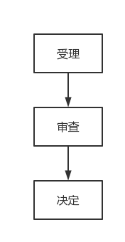

七、办理时限：30个工作日

八、收费情况：不收费

九、办理地点

**1、**曹妃甸区垦丰大街64号文旅局一楼101房间

**2、**中国（河北）自由贸易试验区曹妃甸片区政务服务中心、唐山市曹妃甸区临港政务服务中心综合受理窗口B01-B06（曹妃甸工业区兴业道 1 号二层）

十、办公时间

周一至周五（法定节假日除外）：8：30-12：00，13：30-17：30（9月1日至5月31日）；8：30-12：00，14：30-17：30（6月1日至8月31日）

十一、咨询电话

0315-8711707

十二、监督（投诉）电话

0315-8710036

非国有不可移动文物转让、抵押或者改变用途的备案办事指南

1. **事项名称：**非国有不可移动文物转让、抵押或者改变用途的备案

**二、设定依据：**

《中华人民共和国文物保护法》第二十五条：“非国有不可移动文物不得转让、抵押给外国人。非国有不可移动文物转让、抵押或者改变用途的，应当根据其级别报相应的文物行政部门备案。”

**三、受理范围**

企业法人、其他组织

**四、受理条件**

1.必须有改变用途的充分理由； 2.改变用途方案的设计符合法律的规定； 3.承担改变用途工程的单位具有文物保护工程资质； 4.有保证文物保护单位的安全条件及措施； 5.使用不可移动文物，必须遵守不改变文物原状的原则，负责保护建筑物及其附属文物的安全，不得损毁、改建、添建或者拆除不可移动文物。

**五、办理材料：**

非国有省级文物保护单位转让、抵押或者改变用途的备案材料。

原件：1复印件：1  
**六、审批机关**

唐山市曹妃甸区文化广电和旅游局

**七、事项办理流程图**

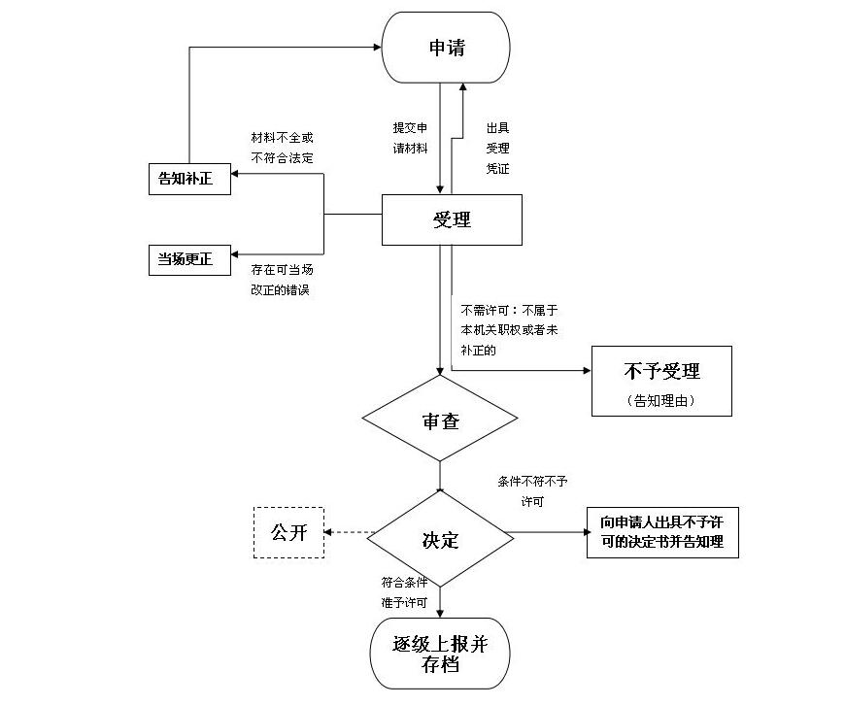

**八、审批时限**

法定时限：20个工作日

承诺时限：5个工作日

**九、收费情况**

不收费

**十、办理地点**

曹妃甸区垦丰大街64号文旅局一楼101房间

**十一、办公时间**

周一至周五（法定节假日除外）：8：30-12：00，13：30-17：30（9月1日至5月31日）；8：30-12：00，14：30-17：30（6月1日至8月31日）

**十二、咨询电话**

0315-8710036

**十三、监督（投诉）电话**

0315-8710036

**十四、救济途径**

申请人如对行政许可决定不服，可于收到决定书之日起六十日内向唐山市曹妃甸区人民政府申请复议，也可以于六个月内依法向唐山市曹妃甸区人民法院提起行政诉讼。

博物馆、图书馆和其他文物收藏单位藏品档案、管理制度、文物定级备案办事指南

1. **事项名称：**博物馆、图书馆和其他文物收藏单位藏品档案、管理制度、文物定级备案

**二、设定依据：**

《中华人民共和国文物保护法》第三十六条：“博物馆、图书馆和其他文物收藏单位对收藏的文物，必须区分文物等级，设置藏品档案，建立严格的管理制度，并报主管的文物行政部门备案。”

**三、受理范围**

企业法人、事业法人、社会组织法人、其他组织

**四、受理条件**

博物馆、图书馆和其他文物收藏单位对收藏的文物，必须区分文物等级，设置藏品档案，建立严格的管理制度，并报主管的文物行政部门备案。 县级以上地方人民政府文物行政部门应当分别建立本行政区域内的馆藏文物档案；国务院文物行政部门应当建立国家一级文物藏品档案和其主管的国有文物收藏单位馆藏文物档案。 县级人民政府文物行政主管部门应当将本行政区域内的馆藏文物档案，按照行政隶属关系报设区的市、自治州级人民政府文物行政主管部门或者省、自治区、直辖市人民政府文物行政主管部门备案；设区的市、自治州级人民政府文物行政主管部门应当将本行政区域内的馆藏文物档案，报省、自治区、直辖市人民政府文物行政主管部门备案；省、自治区、直辖市人民政府文物行政主管部门应当将本行政区域内的一级文物藏品档案，报国务院文物行政主管部门备案

**五、办理材料：**

1、文物清单及鉴定意见（定级文书）原件：2复印件：2

2、藏品清单及藏品档案，原件：2复印件：2

3、管理制度（文物收藏单位）原件：2

4、关于物藏品档案、管理制度、文物定级备案的请示原件：2

**六、审批机关：**

唐山市曹妃甸区文化广电和旅游局

**七、事项办理流程图：**

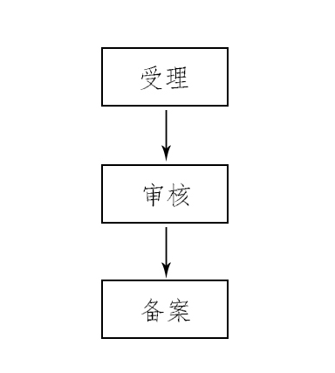

**八、审批时限**

法定时限：20个工作日

承诺时限：5个工作日

**九、收费情况**

不收费

**十、办理地点**

曹妃甸区垦丰大街64号文旅局一楼101房间

**十一、办公时间**

周一至周五（法定节假日除外）：8：30-12：00，13：30-17：30（9月1日至5月31日）；8：30-12：00，14：30-17：30（6月1日至8月31日）

**十二、咨询电话**

0315-8710036

**十三、监督（投诉）电话**

0315-8710036

**十四、救济途径**

申请人如对行政许可决定不服，可于收到决定书之日起六十日内向唐山市曹妃甸区人民政府申请复议，也可以于六个月内依法向唐山市曹妃甸区人民法院提起行政诉讼。

博物馆陈列展览备案审批办事指南

**一、事项名称：**博物馆陈列展览备案审批

**二、设定依据：**

《博物馆条例》第三十一条：“博物馆举办陈列展览的，应当在陈列展览开始之日10个工作日前，将陈列展览主题、展品说明、讲解词等向陈列展览举办地的文物主管部门或者其他有关部门备案。”

**三、受理范围**

事业法人、社会组织法人

**四、受理条件**

博物馆举办陈列展览的，应当在陈列展览开始之日10个工作日前，将陈列展览主题、展品说明、讲解词等向陈列展览举办地的文物主管部门或者其他有关部门备案。

**五、办理材料**

1、讲解词（定级文书），原件：2

2、展品说明，原件：2

3、关于某展览备案的请示，原件：2

**六、审批机关**

唐山市曹妃甸区文化广电和旅游局

**七、事项办理流程图**



**八、审批时限**

法定时限：20个工作日

承诺时限：5个工作日

**九、收费情况**

不收费

**十、办理地点**

曹妃甸区垦丰大街64号文旅局一楼101房间

**十一、办公时间**

周一至周五（法定节假日除外）：8：30-12：00，13：30-17：30（9月1日至5月31日）；8：30-12：00，14：30-17：30（6月1日至8月31日）

**十二、咨询电话**

0315-8710036

**十三、监督（投诉）电话**

0315-8710036

**十四、救济途径**

申请人如对行政许可决定不服，可于收到决定书之日起六十日内向唐山市曹妃甸区人民政府申请复议，也可以于六个月内依法向唐山市曹妃甸区人民法院提起行政诉讼。

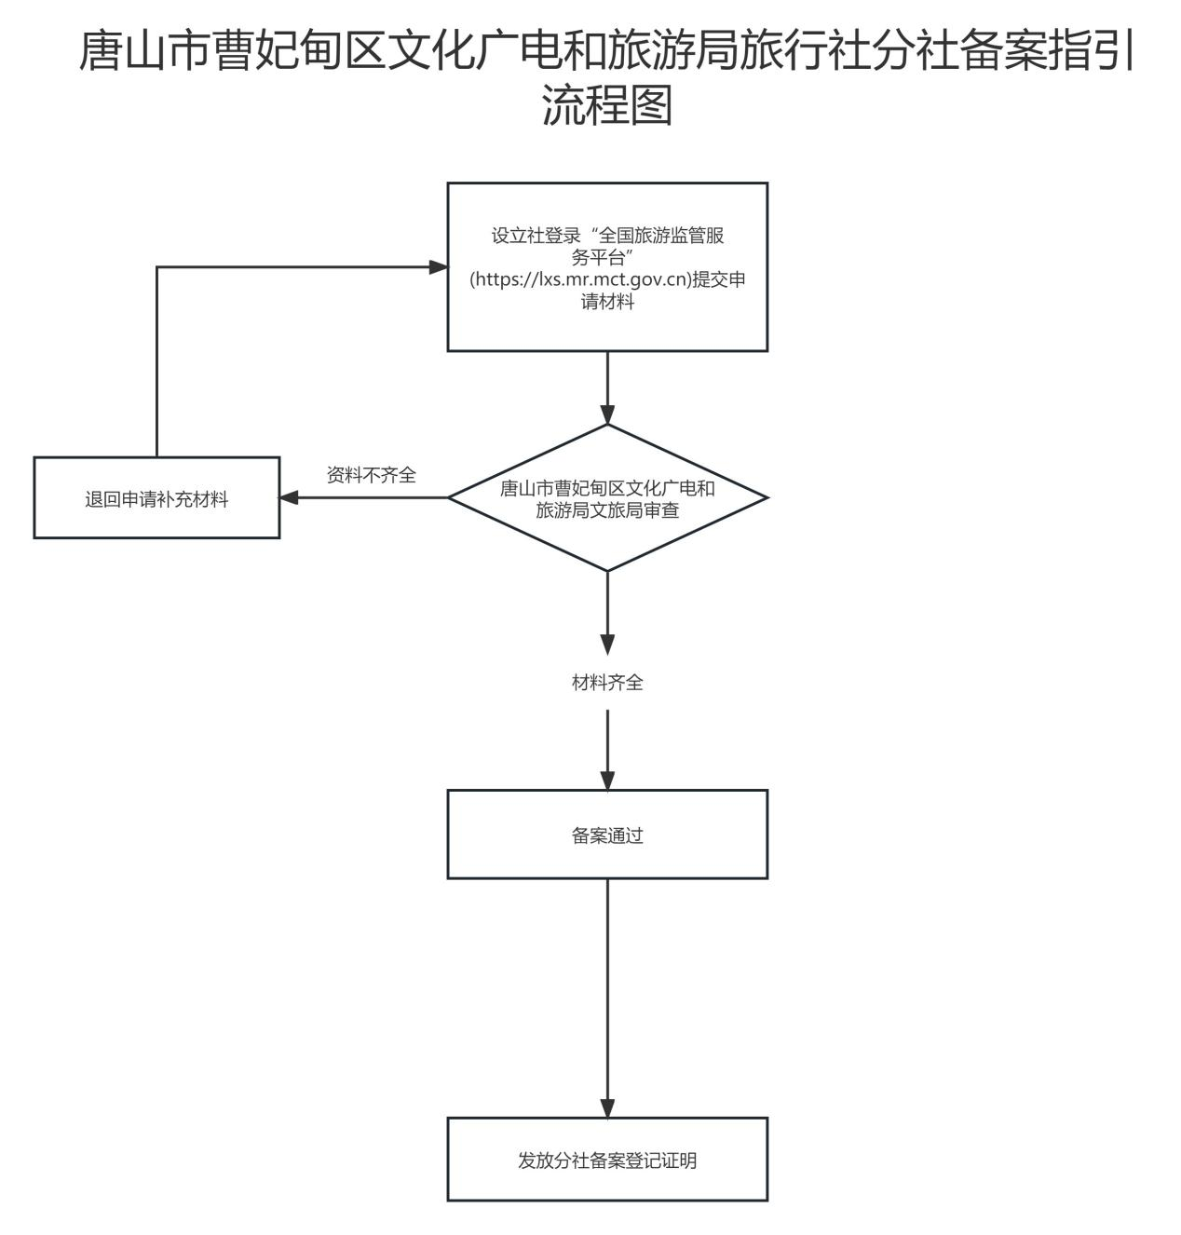

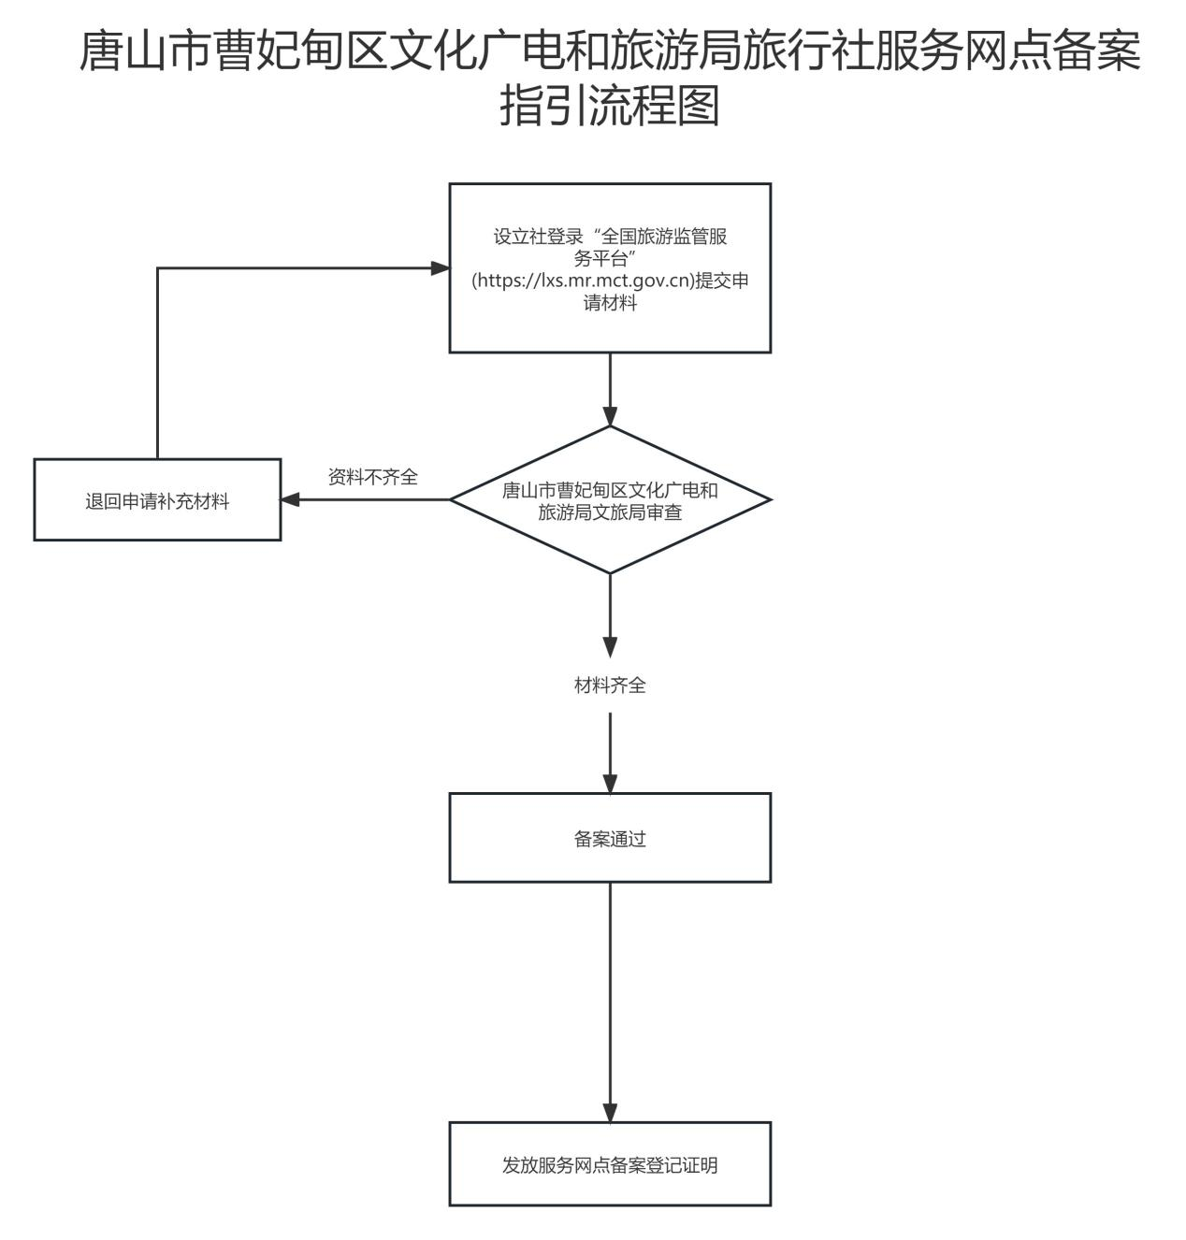**设立从事艺术品经营活动的经营单位的备案**

**办事指南**

一、事项名称：设立从事艺术品经营活动的经营单位的备案

二、实施机构：唐山市曹妃甸区文化广电和旅游局

三、设定依据

《艺术品经营管理办法》第五条第一款。

四、申请条件

**（一）申请条件的设定依据**

《艺术品经营管理办法》第五条第一款。

1. **具体条件要求**

符合设立从事艺术品经营活动的经营单位的备案规定。

五、申请材料

1、艺术品经营单位备案表原件一份

2、申请人身份证复印件一份、一寸免冠照一张；

3、工商营业执照复印件各一份；

1. 事项办理流程图

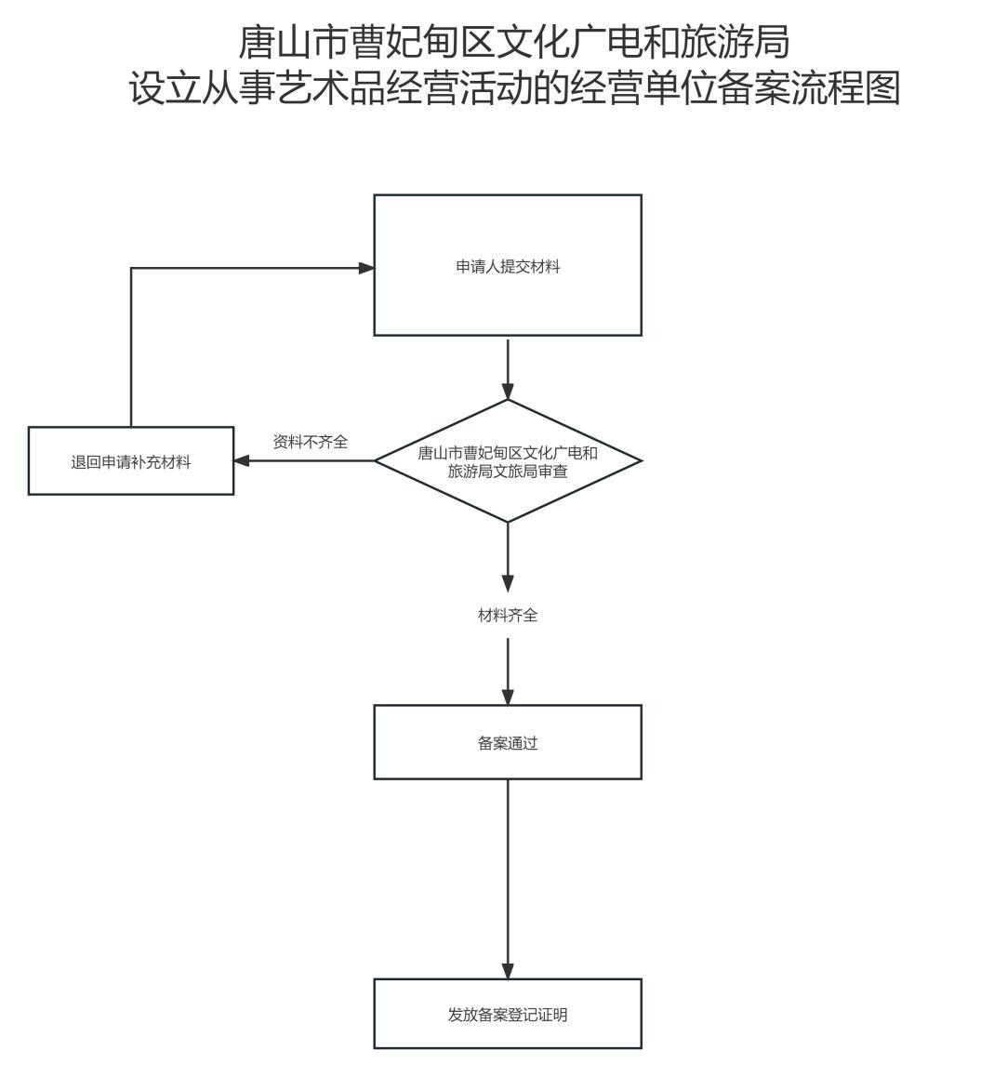

七、办理时限：5个工作日

八、收费情况：不收费

九、办公时间和地点

**（一）办公时间：**星期一至星期五：（9月1日至5月31日）9：00－12：00，13：00－17：00；（6月1日至8月31日）9：00－12：00，13：30－17：00

**（二）办理地址**

线下办理地址：曹妃甸区垦丰大街64号文旅局一楼101房间

线上办理地址：无

十、咨询预约方式

咨询预约电话：0315-8711707

十一、监督和投诉渠道

监督投诉电话：0315-8710036

**个体演员、个体演出经纪人备案办事指南**

一、事项名称：个体演员、个体演出经纪人备案

二、实施机构：唐山市曹妃甸区文化广电和旅游局

三、设定依据

1.《营业性演出管理条例》第九条

四、申请条件

**（一）申请条件的设定依据**

《营业性演出管理条例》第九条 第二款 个体演员、个体演出经纪人应当自领取营业执照之日起20日内向所在地县级人民政府文化主管部门备案。

**（二）具体条件要求**

符合个体演员、个体演出经纪人备案规定。

五、申请材料

（1）个体演出经纪人备案申请登记表；

（2）工商营业执照；

（3）个人身份证明及简历；

（4）演出经纪人员资格证明。

六、事项办理流程图

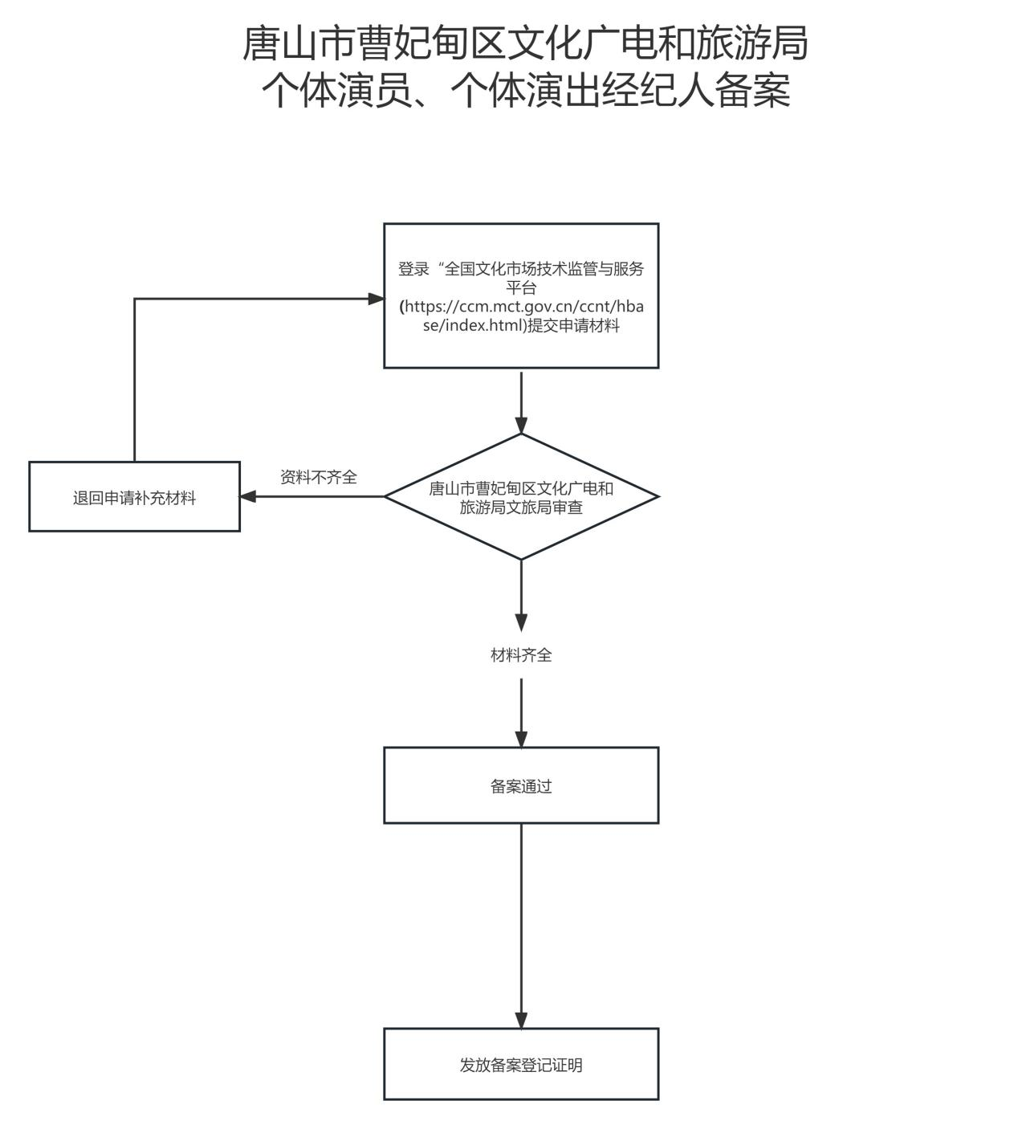

七、办理时限：5个工作日

八、收费情况：不收费

九、办公时间和地点

**（一）办公时间：**星期一至星期五：（9月1日至5月31日）9：00－12：00，13：00－17：00；（6月1日至8月31日）9：00－12：00，13：30－17：00

**（二）办理地址**

线下办理地址：曹妃甸区垦丰大街64号文旅局一楼101房间

线上办理地址：https://whsq.mr.mct.gov.cn/#/login?redirect=%2Findex

**（三）交通指引：**

十、咨询预约方式

咨询预约电话：0315-8711707

十一、监督和投诉渠道

监督投诉电话：0315-8710036

**演出场所经营单位备案办事指南**

一、事项名称：演出场所经营单位备案

二、实施机构：唐山市曹妃甸区文化广电和旅游局

三、设定依据

1.《营业性演出管理条例》第七条 第二款、《营业性演出管理条例实施细则》第九条 第一款。

四、申请条件

**（一）申请条件的设定依据**

《营业性演出管理条例实施细则》第九条。

1. **具体条件要求**

符合演出场所经营单位备案规定。

五、申请材料

（1）演出场所经营单位申请登记表；

（2）营业执照（事业单位法人证书、民办非企业单位登记证书）副本复印件；

（3）法定代表人或主要负责人身份证明复印件,营业执照（事业单位法人证书或民办非企业单位登记证书）已载明姓名及身份证明编号的，可以不用提供；

（4）消防批准文件复印件，如公安消防部门出具的《公众聚集场所投入使用、营业前消防安全检查合格证》。

六、事项办理流程图

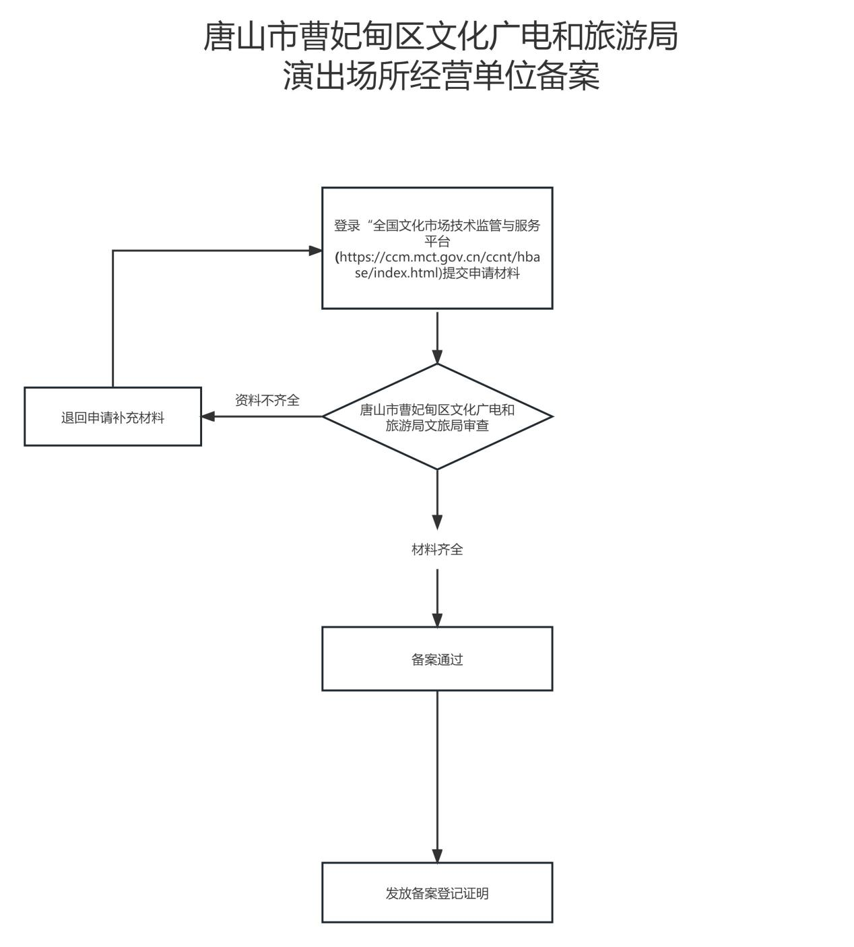

七、办理时限：5个工作日

八、收费情况：不收费

九、办公时间和地点

**（一）办公时间：**星期一至星期五：（9月1日至5月31日）9：00－12：00，13：00－17：00；（6月1日至8月31日）9：00－12：00，13：30－17：00

**（二）办理地址**

线下办理地址：曹妃甸区垦丰大街64号文旅局一楼101房间

线上办理地址：https://whsq.mr.mct.gov.cn/#/login?redirect=%2Findex

**（三）交通指引：**

十、咨询预约方式

咨询预约电话：0315-8711707

十一、监督和投诉渠道

监督投诉电话：0315-8710036

##### 文化类民办非企业单位设立前置审查

##### 办事指南

一、事项名称：文化类民办非企业单位设立前置审查

二、实施机构：唐山市曹妃甸区文化广电和旅游局

三、设定依据

1.《民办非企业单位登记管理暂行条例》

2.《民办非企业单位登记管理暂行条例》

3.《文化部、民政部关于文化类民办非企业单位登记审查管理暂行办法》

四、申请条件

**（一）申请条件的设定依据**

1.《民办非企业单位登记管理暂行条例》

2.《民办非企业单位登记管理暂行条例》

3.《文化部、民政部关于文化类民办非企业单位登记审查管理暂行办法》

**（二）具体条件要求**

1.材料齐全，符合法律法规规定的标准

五、申请材料

**（一）申请要件的设定依据**

1.《民办非企业单位登记管理暂行条例》

2.《民办非企业单位登记管理暂行条例》

3.《文化部、民政部关于文化类民办非企业单位登记审查管理暂行办法》

1. **需提交的具体材料**

1.文化类民办非企业单位登记审查管理申报材料

2.行政许可审批申请书

3.与开展业务活动的设备、器材设施清单（申办民办博物馆、美术馆需提供藏品目录及合法来源说明）

4.场所使用权证明

5.消防部门出具的有效证明

6.会计师事务所验资报告

7.民办非企业单位（法人）登记申请书

8.可行性评估报告

9.监事的基本情况、身份证明、申办地户籍证明及固定住址和联系方式

10.主要业务人员的从业资格证明

11.新章程草案

12.拟任负责人的基本情况、身份证明、申办地户籍证明及固定住址和联系方式

六、事项办理流程图

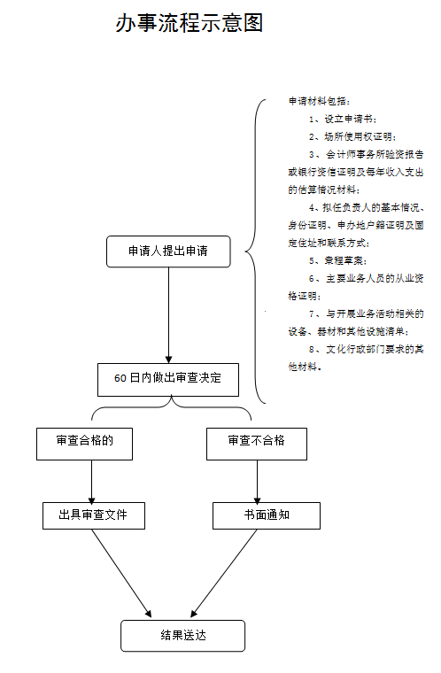

七、办理时限：60个工作日

八、收费情况：不收费

九、办公时间和地点

**（一）办公时间：**工作日：秋冬春季（9月1日至5月31日）8:30～12:00，13:30～17:30；夏季（6月1日至8月31日）8:30～12:00，14:30～17:30. 法定节假日除外。

**（二）办理地址**

线下办理地址：

**1、**唐山市曹妃甸区文化广电和旅游局一楼102室（曹妃甸区垦丰大街64号）

**2、** 中国（河北）自由贸易试验区曹妃甸片区政务服务中心、唐山市曹妃甸区临港政务服务中心综合受理窗口B01-B06（曹妃甸工业区兴业道 1 号二层）

**3、** 唐山市曹妃甸区垦区政务服务中心综合受理窗口W1-W6（曹妃甸区唐海镇新城大街 259 号二层）

**4、** 唐山市曹妃甸区曹妃甸新城政务服务中心综合受理窗口B02-B05（曹妃甸区新城通海路）

线上办理地址：无

1. **交通指引：**

**1、**K1支线，第二幼儿园站下车（唐山市曹妃甸区垦丰大街64号一楼102室）；

**2、**K1支线/K1专线，四大联检下车（曹妃甸工业区兴业道1号）；

**3、**K2路，新城服务中心下车（曹妃甸新城未来大道1号）；

**4、**101路/102路，行政审批大厅下车（曹妃甸新城大街与唐海路交叉口西行200米）

十、咨询预约方式

咨询预约电话：0315-8851606 0315-8984208

预约网址：无

十一、监督和投诉渠道

监督投诉电话：0315-8787068 0315-8710036

##### **在艺术档案工作中做出显著成绩的单位和个人的表彰和奖励**文化类基金会设立前置审查办事指南

一、事项名称：文化类基金会设立前置审查

二、实施机构：唐山市曹妃甸区文化广电和旅游局

三、设定依据

1.《基金会管理条例》第九条

2.《基金会管理条例》第七条第二款

四、申请条件

**（一）申请条件的设定依据**

1.《基金会管理条例》第九条：申请设立基金会，申请人应当向登记管理机关提交下列文件： （五）业务主管单位同意设立的文件。

2.《基金会管理条例》第七条第二款：省、自治区、直辖市人民政府有关部门或者省、自治区、直辖市人民政府授权的组织，是省、自治区、直辖市人民政府民政部门登记的基金会的业务主管单位。

**（二）具体条件要求**

1.为特定的公益目的而设立；

2.地方性公募基金会的原始基金不低于400万元人民币，非公募基金会的原始基金不低于200万元人民币；原始基金必须为到账货币资金；

3.有规范的名称、章程、组织机构以及与其开展活动相适应的专职工作人员；

4.有固定的住所；

5.能够独立承担民事责任。

五、申请材料

**（一）申请要件的设定依据**

1.《基金会管理条例》第九条

2.《基金会管理条例》第七条第二款

1. **需提交的具体材料**

基金会成立登记申请书

1. 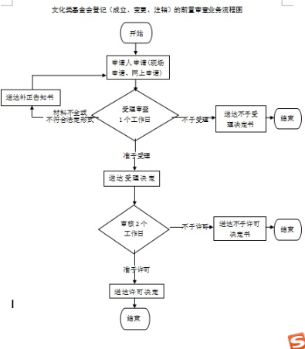事项办理流程图

七、办理时限：20个工作日

八、收费情况：不收费

九、办公时间和地点

**（一）办公时间：**工作日：秋冬春季（9月1日至5月31日）8:30～12:00，13:30～17:30；夏季（6月1日至8月31日）8:30～12:00，14:30～17:30. 法定节假日除外。

**（二）办理地址**

线下办理地址：

**1、**唐山市曹妃甸区文化广电和旅游局一楼102室（曹妃甸区垦丰大街64号）

**2、** 中国（河北）自由贸易试验区曹妃甸片区政务服务中心、唐山市曹妃甸区临港政务服务中心综合受理窗口B01-B06（曹妃甸工业区兴业道 1 号二层）

**3、** 唐山市曹妃甸区垦区政务服务中心综合受理窗口W1-W6（曹妃甸区唐海镇新城大街 259 号二层）

**4、** 唐山市曹妃甸区曹妃甸新城政务服务中心综合受理窗口B02-B05（曹妃甸区新城通海路）

线上办理地址：无

1. **交通指引：**

**1、**K1支线，第二幼儿园站下车（唐山市曹妃甸区垦丰大街64号一楼102室）；

**2、**K1支线/K1专线，四大联检下车（曹妃甸工业区兴业道1号）；

**3、**K2路，新城服务中心下车（曹妃甸新城未来大道1号）；

**4、**101路/102路，行政审批大厅下车（曹妃甸新城大街与唐海路交叉口西行200米）

十、咨询预约方式

咨询预约电话：0315-8851606 0315-8984208

预约网址：无

十一、监督和投诉渠道

监督投诉电话：0315-8787068 0315-8710036

